BỘ CÔNG THƯƠNG

**TRƯỜNG ĐẠI HỌC CÔNG NGHIỆP THÀNH PHỐ HỒ CHÍ MINH**

**KHOA CÔNG NGHỆ ĐIỆN TỬ**



**Nguyễn Phi hùng**

**nguyễn thành đạt**

**Xây dựng hệ thống giám sát và quản lý chỗ đỗ xe trong các đô thị thông qua công nghệ LoRaWan**

Chuyên ngành: CÔNG NGHỆ KỸ THUẬT MÁY TÍNH

Mã chuyên ngành: 7480108

**ĐỀ CƯƠNG KHOÁ LUẬN TỐT NGHIỆP**

thành phỐ hỒ chí minh, NĂM 2024

**THÔNG TIN CHUNG**

Họ và tên sinh viên: Nguyễn Phi Hùng MSSV: 20046611

Lớp : DHDTMT16A Khóa: K16

Chuyên ngành : CN Kỹ Thuật Máy Tính Mã chuyên ngành: 7480108

SĐT : 0908 983 810

Email ngphhung3008@gmail.com

Địa chỉ liên hệ : 606/147/21 Đường 3/2 Phường 14 Quận 10

Họ và tên sinh viên: Nguyễn Thành Đạt MSSV: 20041911

Lớp : DHDTMT16A Khóa: K16

Chuyên ngành : CN Kỹ Thuật Máy Tính Mã chuyên ngành: 7480108

SĐT : 0862 053 092

Email : dat67698@gmail.com

Địa chỉ liên hệ : 62/5 Đông Lân 1, xã Bà Điểm, huyện Hóc Môn, TPHCM

Tên đề tài : Xây dựng hệ thống giám sát và quản lý chỗ đỗ xe trong các đô thị thông qua công nghệ LoRaWan

Người hướng dẫn : ThS. Trần Hồng Vinh

(02 GVHD) : Th.S Nguyễn Văn Duy

SĐT : 0908 208 917

Email : tranhongvinh@iuh.edu.vn

Cơ quan công tác : Khoa Công Nghệ Điện Tử, Trường Đại học Công nghệp

Thành phố Hồ Chí Minh

*Tp. Hồ Chí Minh, ngày 2 tháng 6 năm 2024*

|  |  |
| --- | --- |
| **Người hướng dẫn**  *(Ký và ghi rõ họ tên)* | **Sinh viên**  *(Ký và ghi rõ họ tên)* |

|  |  |
| --- | --- |
|  |  |

MỤC LỤC

DANH MỤC HÌNH ẢNH 7

DANH MỤC BẢNG BIỂU 9

DANH MỤC TỪ VIẾT TẮT 10

MỞ ĐẦU 12

CHƯƠNG 1 TỔNG QUAN VỀ ĐỀ TÀI 13

1.1. Đặt vấn đề 13

1.2. Tính cấp thiết của đề tài 14

1.3. Mục đích của đề tài 14

CHƯƠNG 2. CƠ SỞ LÝ THUYẾT 16

2.1. Sơ lược về LoraWan 16

2.1.1 Khái niệm về LoRa 16

2.1.2. Khái niệm về LoraWan 16

2.1.3 Các thành phần của mạng LoRaWan 18

2.1.4 Các lớp hoạt động của mạng LoRaWAN 23

2.1.5 Tại sao LoRaWan được sử dụng rộng rãi trong IOT 26

2.2. Sơ lược về Database 27

2.2.1. Khái niệm 27

2.2.2. Khái niệm về DBMS (Database Management System): 27

2.2.3. Các loại cơ sở dữ liệu 27

2.2.4. Các thành phần cơ bản 27

2.3. Sơ lược về giao thức MQTT 28

2.3.1. Khái niệm 28

2.4. Giao thức MQTT 28

2.2.1. Khái niệm 28

2.2.2. Nguyên lý hoạt động của MQTT 29

2.2.3. Ưu điểm của MQTT 31

2.5. Websocket 31

2.3.1 Khái niệm Websocket 31

2.6. The Things Network 34

2.4.1 Sơ lược về The Things Network 34

2.4.2. Các thành phần của TTN 35

2.7. Antenna 36

2.5.1 Tổng quan 37

2.5.2 Nguyên lý hoạt động 37

2.8. Mạch Thu Phát Ra-08H-Kit ASR6601 37

2.7. Mạch Sạc TP4056 38

2.8. Cảm biến hồng ngoại IR 40

2.9. Pin cell 3.7V 41

2.10 . Dragino LPS8v2--LoRaWan Indoor Gateway 43

2.11. Lập trình Web 43

2.11.1 Ứng dụng Web 43

2.11.2 Phân tầng trong một ứng dụng Web 44

2.12 Laravel 44

2.12.1 Khái niệm 44

2.12.2. Vòng đời của ứng dụng trong Laravel 45

CHƯƠNG 3 PHÂN TÍCH VÀ THIẾT KẾ HỆ THỐNG 47

3.1. Giới thiệu hệ thống 47

3.1.1. Yêu cầu của hệ thống 47

3.1.2. Phương án thiết kế đã đề ra các phương án: 47

3.1.3. Mô hình hệ thống kết nối với Cloud Server 47

3.2. Phân tích hệ thống 48

3.2.1 Lớp thiết bị: 48

3.2.3 Lớp ứng dụng: 49

3.3. Thiết kế hệ thống 50

3.3.1. Phác thảo sơ đồ khối 50

3.3.2. Thiết kế hệ thống phần cứng 51

3.3.3. Thiết kế lưu đồ giải thuật 52

3.3.4. Thiết hệ cơ sở dữ liệu 55

CHƯƠNG 4 : THỰC NGHIỆM VÀ ĐÁNH GIÁ 56

4.1. Mục tiêu thực nghiệm 56

4.2. Phần cứng 56

4.2.1. Công cụ sử dụng: 56

4.2.2. Thi công khối xử lý mỗi Node 56

4.2.3. Thi công mô hình bãi xe 59

4.3. Hệ thống điều khiển và quản lý bãi xe 59

4.3.1. Khởi động hệ thống 59

4.3.2. Xe ra vào 64

4.3.3. Chỉ đường 68

4.3.4 Đặt chỗ 71

4.4. Đánh giá kết quả và đề xuất hướng phát triển 74

4.4.1. Kết luận 74

4.4.2. Hướng phát triển 74

DANH MỤC HÌNH ẢNH

Hình 1. LoRa được áp dụng trong mô hình giữ xe trong thành phố 14

Hình 2. So sánh các công nghệ truyền thông không dây ( LoRa Aliance 2019 ) 17

Hình 3. Các thiết bị kết nối với nhau qua LoRa. 18

Hình 4. Mô tả giao thức cơ bản của LoraMAC 19

Hình 5. Service phục vụ cho việc gửi và truyền nhận tin 20

Hình 6. Service phục vụ cho việc gửi và truyền nhận tin 20

Hình 7. Đây là service phục vụ cho việc quản lý mạng LoRaWAN 21

Hình 8. Lớp hoạt động mạng A 23

Hình 9. Miêu tả hoạt động của lớp A 24

Hình 10. Hoạt động của lớp mạng B 25

Hình 11. Hoạt động của lớp mạng C 26

Hình 12. Quy trình làm việc mẫu 29

Hình 13. Hình ảnh WebSocker 31

Hình 14. Mô tả kết nối của WebSocket 32

Hình 15. Logo PUSHER 33

Hình 16. WebSocket Pusher 34

Hình 17. Hình ảnh về The Thing Network 34

Hình 18. End Device trên The Thing Network 35

Hình 19. Giao diện Application 36

Hình 20. Giao diện Gateway 36

Hình 21. Mô tả hoạt động của Anten 37

Hình 22. Ra-08H-Kit ASR6601 38

Hình 23. Mạch Sạc TP4056 39

Hình 24. Cảm biến hồng ngoại IR 40

Hình 25. Nguồn Pin Cell 42

Hình 26. Darigno 43

Hình 27. Logo Laravel 45

Hình 28. Request Lifecycle Laravel 46

Hình 29. Mô hình kết nối Cloud server của hệ thống 48

Hình 30. Sơ đồ khối tổng quan 50

Hình 31. Lưu đồ giải thuật cho 1 Node 52

Hình 32. Lưu đồ giải thuật cho Gateway 53

Hình 33. Lưu đồ giải thuật chỉ đường 53

Hình 34. Lưu đồ giải thuật tìm bãi đậu xe gần nhất 54

Hình 35. Database của bãi giữ xe 55

Hình 36. Sơ đồ kết nối của 1 Node 57

Hình 37. Node thực tế đã được cấp nguồn 57

Hình 38. Node thực tế sau khi được đóng hộp 58

Hình 39. Mô hình mô phỏng các node là các khu đỗ xe 59

Hình 40. Gate Dragino đang được khởi động 60

Hình 41. Trạng thái Connected xuất hiện trên The Things Network 61

Hình 42. Các Node đã được khởi động 61

Hình 43. Các Node đồng thời hiện trạng thái tham gia mạng thành công và gửi Payload chứa trạng thái hiện tại của chỗ đậu xe 62

Hình 44. Giao diên website trước khi vô quản lý bãi xe 62

Hình 45. Giao diện đăng nhập hệ thống 63

Hình 46. Giao diện khi đăng nhập vào trong 63

Hình 47. Hình ảnh khi các Node đã được khởi động mà không có xe 64

Hình 48. Dùng vật cản thay thế xe để Node có dữ liệu gửi về Gateway 65

Hình 49. Khi có xe vào thì Maker trên bản đồ sẽ thay đổi trạng thái xanh thành đỏ 66

Hình 50. Giao diện hiển thị của lịch sử xe vào cũng như là vị trí đỗ 66

Hình 51. Giao diện hiển thị của lịch sử xe ra cũng như là vị trí đỗ 67

Hình 52. Thời gian Payload được gửi lên Server và dữ liệu của Payload 68

Hình 53. User bắt đầu đi 68

Hình 54. User tới khúc rẻ phải 69

Hình 55. User tới khúc rẻ trái 70

Hình 56. User khi tới đích và hiên thông báo bên phải giao diện 70

Hình 57. Thông báo thành công đặt chỗ 71

Hình 58. Chỗ đặt xe chuyển màu xanh thành vàng 71

Hình 59. Hiển thị địa chỉ đang đặt và lịch sử đã đặt 72

Hình 60. Giao diện database 72

Hình 61. Giao diện database sau khi hết 1 phút đặt chỗ 73

Hình 62. Cập nhật lịch sử đặt chỗ 73

Hình 63. Khi hết thời gian đặt chỗ thì xe sẽ chuyển màu từ vàng thành xanh 74

DANH MỤC BẢNG BIỂU

DANH MỤC TỪ VIẾT TẮT

|  |  |  |
| --- | --- | --- |
| IoTs | Internet of Thing | Công nghệ mạng lưới vạn vật kết nối Internet |
| HTTP | Hyper Text Transfer Protocol | Giao thức truyền siêu văn bản |
| LoRa | Long Range Radio | Truyền dữ liệu bằng sóng phát thanh tầm xa |
| SPI | Serial Peripheral Bus | Chuẩn truyền thông nối tiếp tốc độ cao do hãng Motorola đề xuất |
| MISO | Master Input Slave Output | Chân mang các dữ liệu từ các thiết bị SPI về vi điều khiển |
| MOSI | Master Ouput Slave Input | Chân mang các dữ liệu từ vi điều khiển đến các thiết bị SPI |
| OSI | Open Systems Interconnection Reference Model | Mô hình tham chiếu kết nối các hệ  thống mở |
| OW | One Wire Interface | Giao tiếp một dây |
| PDU | Protocol Data Unit | Nhóm các thông tin được bổ sung  hoặc xóa bỏ trong 1 lớp của mô hình OSI |
| PPM | Pulse Position Modulation | Điều chế vị trí xung |
| PWM | Pulse Width Modulation | Điều chế độ rộng xung |
| RFID | Radio Frequency Identification | Công nghệ nhận dạng đối tượng bằng sóng vô tuyến |
| RXD | Received Data | Chân nhận dữ liệu trong giao tiếp UART |
| SCK | Serial Clock | Chân giữ xung nhịp trong giao tiếp SPI |
| SCL | Serial Clock Line | Dây truyền xung clock |
| MQTT | Message Queuing Telemetry Transport | Giao thức truyền tải thông điệp hàng đợi viễn thông. |

MỞ ĐẦU

Trong bối cảnh hiện nay, với sự phát triển nhanh chóng của nền kinh tế cùng với công nghệ khoa học kỹ thuật đang có sự tiến bộ vượt bậc, các trung tâm đô thị lớn đang chứng kiến sự gia tăng đáng kể về dân số và phương tiện giao thông, đặc biệt chính là số lượng ô tô ngày càng nhiều. Đây không chỉ là dấu hiệu của sự phát triển kinh tế mà còn đặt ra những thách thức lớn về môi trường, ùn tắc giao thông và thiếu bãi đậu xe.

Hiện nay, mặc dù các hệ thống bãi đậu xe truyền thống đã từng đáp ứng nhu cầu, nhưng với mật độ đô thị hóa và số lượng phương tiện tăng nhanh, chúng trở nên không còn phù hợp. Các hệ thống giữ xe bằng thẻ từ đã giải quyết được một số vấn đề như ùn tắc và mất xe, nhưng đối với ô tô, việc tìm kiếm chỗ đậu vẫn còn nhiều khó khăn. Tình trạng thiếu thông tin về chỗ đỗ xe còn trống khiến các tài xế phải mất nhiều thời gian tìm kiếm, dẫn đến tình trạng ùn tắc giao thông nghiêm trọng hơn.

Để giải quyết vấn đề này, nhóm em đã lựa chọn nghiên cứu đề tài “XÂY DỰNG HỆ THỐNG GIÁM SÁT VÀ QUẢN LÝ CHỖ ĐỖ XE TRONG CÁC ĐÔ THỊ THÔNG QUA CÔNG NGHỆ LORAWAN”. Mục tiêu của nghiên cứu là phát triển một hệ thống thông minh, sử dụng công nghệ Internet of Things (IoTs) và sóng vô tuyến LoRa để cung cấp thông tin chính xác, kịp thời về tình trạng chỗ đỗ xe. Hệ thống này không chỉ giúp các tài xế tìm được chỗ đỗ xe một cách dễ dàng và nhanh chóng, mà còn góp phần giảm ùn tắc giao thông và tối ưu hóa việc sử dụng không gian đô thị.

# TỔNG QUAN VỀ ĐỀ TÀI

## Đặt vấn đề

Trong bối cảnh khoa học và công nghệ tiến bộ nhanh chóng, việc tối ưu hóa bãi đỗ xe đã trở thành một lĩnh vực quan trọng để áp dụng các giải pháp tự động hóa và công nghệ thông minh. Sự xuất hiện của các công nghệ tiên tiến như RFID, hệ thống giám sát và điều khiển từ xa cũng như IoT (Internet of Things) đã mở đường cho việc hiện đại hóa các hệ thống và ứng dụng khác nhau. Những công nghệ này đặc biệt phù hợp với các giải pháp đỗ xe thông minh, đây là một ví dụ điển hình về việc triển khai thành công các giải pháp này.

Số lượng phương tiện ngày càng tăng ở các trung tâm đô thị đã dẫn đến những thách thức đáng kể, bao gồm tắc nghẽn giao thông, ô nhiễm môi trường và thiếu chỗ đậu xe. Cụ thể hơn có thể dựa trên số liệu thống kê mới nhất từ Hiệp hội các nhà sản xuất ô tô Việt Nam (VAMA) công bố, doanh số bán hàng của toàn thị trường xe Việt trong tháng 1/2024 đạt 19.243 xe. Nếu tính tổng doanh số của TC Motor và VAMA thì thị trường xe hơi trong nước tiêu thụ được toàn bộ 22.812 xe các loại, giảm tới 26.812 xe so với tháng 12/2023 đạt 49.624 xe. [1] Qua đó bọn em tập trung vào dự án lần này để có thể cung cấp thông tin theo thời gian thực về tình trạng sẵn có của bãi đỗ xe, nâng cao hiệu quả sử dụng chỗ đỗ xe và giảm tắc nghẽn giao thông. Hệ thống này sẽ cho phép người lái xe dễ dàng xác định vị trí các điểm đỗ xe sẵn có, từ đó cải thiện lưu lượng giao thông đô thị tổng thể và góp phần tạo nên môi trường thành phố thông minh hơn, bền vững hơn.

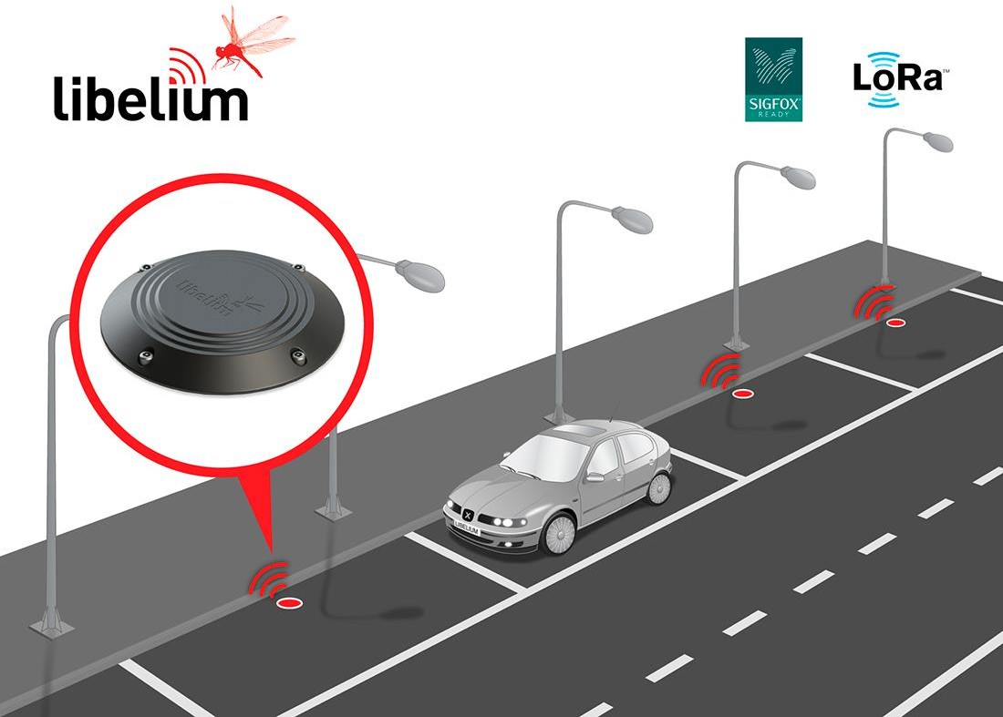

Hình 1. LoRa được áp dụng trong mô hình giữ xe trong thành phố

* 1. **Tính cấp thiết của đề tài**

Khi vấn đề được xác định chính là nhu cầu về giải pháp đỗ xe hiệu quả tại thị trường Việt Nam, thì nhiều công ty công nghệ đã tích cực nghiên cứu, phát triển hệ thống đỗ xe thông minh nhằm đáp ứng nhu cầu thực tế và thu về lợi nhuận đáng kể. Tuy nhiên, mặc dù công nghệ RFID hoạt động tốt cho xe máy nhưng nó lại không cung cấp được giải pháp tối ưu cho bãi đỗ xe ô tô.

Để giải quyết vấn đề trên, dự án của chúng em tạo ra nhằm mục đích góp phần đáng kể vào việc giải quyết các vấn đề về đỗ xe bằng cách tích hợp các công nghệ tiên tiến như IoT (Internet of Things) và Lorawan. Những công nghệ này được kỳ vọng sẽ nâng cao hiệu quả, tính linh hoạt đồng thời đáp ứng được nhu cầu của thị trường thế giới.

## Mục đích của đề tài

Thông qua dự án này, nhóm của chúng em đặt mục tiêu thiết kế và phát triển hệ thống đỗ xe thông minh kết hợp công nghệ IoT và mạng Lorawan. Mục tiêu của chúng em là tạo ra một mô hình đỗ xe thông minh có thể quản lý chỗ đỗ xe một cách hiệu quả và cung cấp thông tin theo thời gian thực cho người dùng. Ngoài ra, chúng tôi có kế hoạch tận dụng những không gian đường chưa được sử dụng với lưu lượng giao thông thấp để mở rộng các lựa chọn đỗ xe sẵn có, giúp mọi người tìm điểm đỗ xe dễ dàng hơn, từ đó tiết kiệm thời gian và giảm chi phí đầu tư.

Việc áp dụng công nghệ Lorawan sẽ giải quyết được vấn đề truyền tín hiệu đường dài giữa các Node, điều này rất quan trọng đối với diện tích bãi đỗ xe ô tô rộng lớn. Các tiêu chuẩn truyền dẫn không dây truyền thống như Zigbee và Bluetooth không đủ để phủ sóng rộng rãi như vậy. Bằng cách tận dụng LoRawan, chúng tôi đảm bảo liên lạc đáng tin cậy và hiệu quả trên khoảng cách xa, giúp hệ thống đỗ xe thông minh của chúng tôi hiệu quả hơn và thích ứng với nhu cầu của môi trường đô thị.

# CHƯƠNG 2. CƠ SỞ LÝ THUYẾT

## 2.1. Sơ lược về LoraWan

* + 1. **Khái niệm về LoRa**

LoRa (Long Range Radio) là nền tảng không dây chuẩn của Internet of Things (IoT), được CYCLEO phát triển và nghiên cứu trước khi được SEMTECH mua lại vào năm 2012. Chipset LoRa của SEMTECH kết nối các cảm biến với Cloud, cho phép truyền dữ liệu và phân tích dữ liệu theo thời gian thực. Các thiết bị LoRa hỗ trợ các ứng dụng IoT thông minh, giúp giải quyết các thách thức như quản lý năng lượng, giảm tài nguyên thiên nhiên, kiểm soát ô nhiễm và tối ưu hóa cơ sở hạ tầng.

LoRa còn là một kỹ thuật kết nối vô tuyến độc quyền, được dựa trên các kỹ thuật trải phổ (spread spectrum modulation) phát triển từ công nghệ trải phổ sử dụng các xung chirp ( chirp spread spectrum – CSS) . [2]

**2.1.2. Khái niệm về LoraWan**

LoRaWAN là một tiêu chuẩn mở cho mạng diện rộng công suất thấp (LPWAN) do LoRa Alliance® quản lý, một liên minh công nghệ phi lợi nhuận. Nó được thiết kế để kết nối các thiết bị chạy bằng pin với internet qua các mạng khu vực, quốc gia hoặc toàn cầu. Tiêu chuẩn này đáp ứng các yêu cầu chính của Internet vạn vật (IoT) như truyền thông hai chiều, bảo mật đầu cuối, di động và dịch vụ định vị địa lý. LoRaWAN sử dụng phổ tần số vô tuyến không giấy phép trong băng tần Công nghiệp, Khoa học và Y tế (ISM). Đặc tả này định nghĩa các thông số của lớp vật lý LoRa® từ thiết bị đến hạ tầng và tiêu chuẩn LoRaWAN, đồng thời cung cấp khả năng tương thích liền mạch giữa các nhà sản xuất. Tiêu chuẩn LoRaWAN đã được Liên minh Viễn thông Quốc tế (ITU), cơ quan chuyên môn của Liên Hợp Quốc về công nghệ thông tin và truyền thông (ICT), công nhận là một tiêu chuẩn cho LPWAN. Trong khi SEMTECH cung cấp các chipset LoRa, LoRa Alliance thúc đẩy việc tiêu chuẩn hóa và hài hòa toàn cầu của tiêu chuẩn LoRaWAN cho hệ sinh thái rộng lớn.

LoRaWan (Wide area network) là giao thức truyền thông và kiến trúc hệ thống. LoRaWAN là tiêu chuẩn chính thức của Liên minh Viễn thông Quốc tế (ITU), với mã số ITU-T Y.4480. [3]

LoRa & LoRaWAN là 2 công nghệ bổ sung cho nhau. LoRa cung cấp khả năng truyền dữ liệu xa và tiêu thụ điện năng thấp. Ngược lại, LoRaWAN cung cấp các tính năng mạng cần thiết để tạo ra 1 mạng LoRa an toàn và hiệu quả.

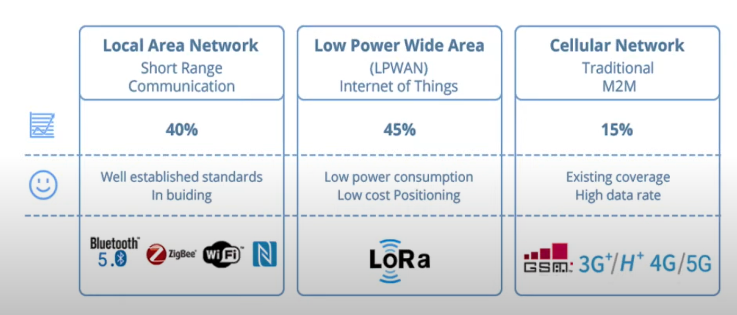

Hình 2. So sánh các công nghệ truyền thông không dây ( LoRa Aliance 2019 )

* + 1. **Các thành phần của mạng LoRaWan**

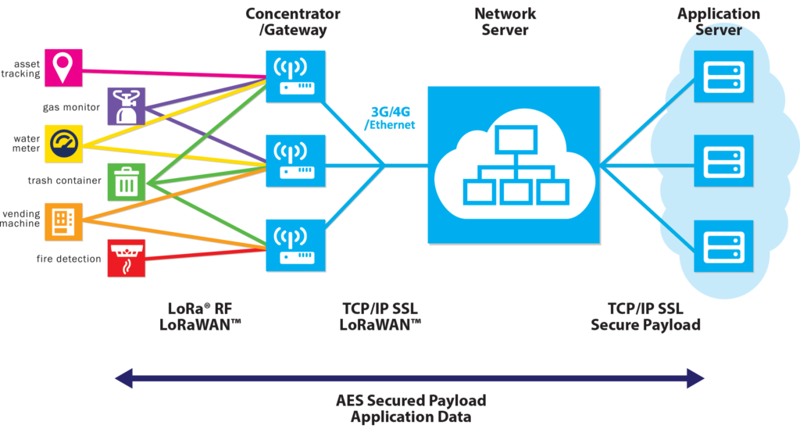

Hình 3. Các thiết bị kết nối với nhau qua LoRa.

Mạng LoRa gồm 4 thành phần chính:

+ End device

+ Gateway

+ Network Server

+ Application Server.

Các thiết bị đầu cuối hay các nodes, được dùng để thu thập và truyền dữ liệu. Gateway đóng vai trò trung gian giữa các node và Network Server, chúng nhận dữ liệu qua mạng LoRa và chuyển dữ liệu đó tới Network Server bằng phương pháp kết nối Backhaul. Network Server quản lý các vấn đề như kết nối , tính xác thực, độ bảo mật và đường đi của dữ liệu . Network Server tiếp nhận dữ liệu từ các Gateways và chuyển dữ liệu đó tới các application server dựa vào các quy tắc được xác định trước. Các Application server có vai trò trình chiếu và tích hợp dữ liệu.

**a) Kiến trúc LoRaWAN ( LoRaMAC)**

Các giao thức cơ bản của lớp LoRaMAC được tuân theo kiến trúc  Request-Confirm và Indication-Response .

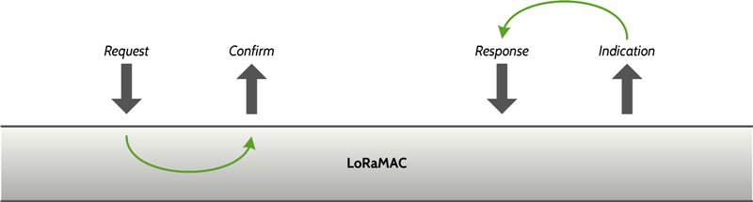

Hình 4. Mô tả giao thức cơ bản của LoraMAC

Request-Confirm:

+ Request: Lớp ứng dụng gửi một yêu cầu (Request) đến lớp LoRaMAC để thực hiện một hành động, chẳng hạn như gửi dữ liệu hoặc tham gia mạng.

+ Confirm: Lớp LoRaMAC phản hồi lại lớp trên bằng một phương thức cơ bản dạng Xác thực để xác nhận rằng yêu cầu đã được xử lý (thành công hoặc thất bại)

Indication-Response:

+ Indication: Khi có sự kiện xảy ra (ví dụ: nhận dữ liệu từ mạng hoặc thay đổi trạng thái), lớp LoRaMAC gửi một thông báo (Indication) đến lớp trên để báo hiệu sự kiện này.

+ Response: Lớp trên có thể phản hồi lại thông báo đó nếu cần thiết (ví dụ: xác nhận đã nhận thông báo hoặc thực hiện hành động tiếp theo).

Lớp LoRaMAC cung cấp các service như MCPS(MAC Common Part Sublayer) , MLME (MAC layer management entity) và MIB (MAC information base).

1. **MCPS – MAC common part sublayer**

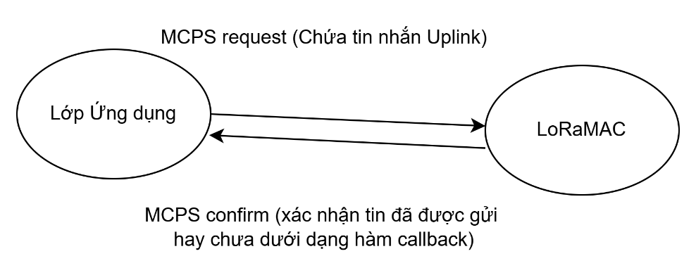

Hình 5. Service phục vụ cho việc gửi và truyền nhận tin

Khi muốn gửi một tin nhắn, Lớp Ứng dụng sẽ gửi một request có tên là MCPS Request tới lớp LoRaMAC . Sau đó, lớp LoRaMAC sẽ gửi lại một Confirm để báo cho Lớp Ứng dụng biết trạng thái của việc gửi tin.

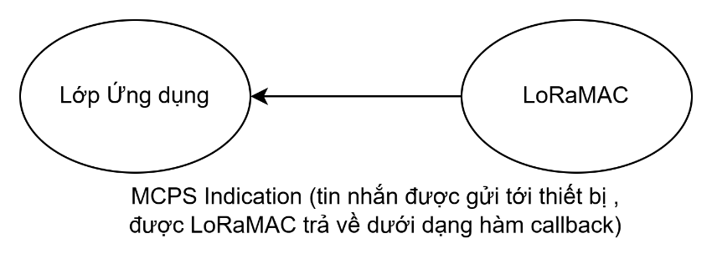

Hình 6. Service phục vụ cho việc gửi và truyền nhận tin

Lớp LoRaMAC sẽ lắng nghe các tin nhắn từ trên mạng LoRaWAN , nếu có tin nhắn xuất hiện, lớp LoRaMAC sẽ gửi một Indication tới Lớp Ứng dụng, Indication này sẽ chứa tin nhắn Downlink. Sau đó tùy thuộc vào cấu hình mà Lớp Ứng dụng sẽ gửi một response lại lớp LoRaMAC.

1. **MLME – MAC layer management entity**

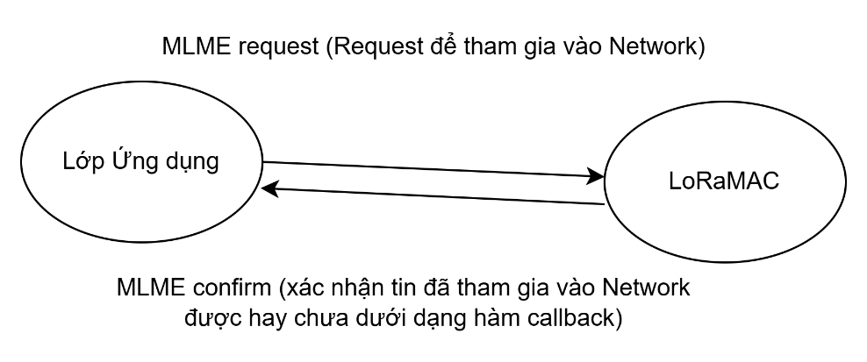

Hình 7. Đây là service phục vụ cho việc quản lý mạng LoRaWAN

Chẳng hạn, Lớp Ứng dụng gửi một MLME Request để tham gia mạng (Join Network). Sau khi xử lý, lớp LoRaMAC trả về MLME Confirm để xác nhận rằng việc tham gia mạng đã thành công hoặc thất bại.

1. **MIB – MAC information base**

Đây là service phục vụ cho việc chứa các thông tin quan trọng tại runtime và chứa các các cấu hình của lớp LoRaMAC.

MIB đóng vai trò như một cơ sở dữ liệu giúp quản lý và truy cập các thông số cấu hình của lớp MAC trong suốt quá trình hoạt động. Chẳng hạn như

1. **Phương thức kích hoạt thiết bị trong LoRaWAN**

LoRaWAN hỗ trợ hai phương thức kích hoạt chính cho các thiết bị đầu cuối:

*OTAA (Over-The-Air Activation)*

* Nguyên lý hoạt động:

OTAA là phương thức kích hoạt động, trong đó thiết bị thực hiện quá trình "join request" đến máy chủ mạng LoRaWAN (Network Server) để nhận thông tin xác thực và thiết lập khóa mã hóa động.

* Quá trình diễn ra như sau:
* Thiết bị gửi gói tin Join Request chứa các thông tin như Device EUI, App EUI, và AppKey.
* Máy chủ mạng kiểm tra tính hợp lệ của yêu cầu.
* Nếu hợp lệ, máy chủ gửi lại Join Accept, bao gồm các khóa bảo mật động như DevAddr, NwkSKey, và AppSKey.
* Thiết bị sử dụng các khóa này để giao tiếp an toàn.
* Ưu điểm:
* Bảo mật cao: Khóa mã hóa (Session Keys) được tạo mới mỗi lần thiết bị tham gia mạng.
* Tự động thích nghi: Hỗ trợ các thay đổi trong cấu hình mạng mà không cần cấu hình thủ công.
* Tiện lợi: Phù hợp cho các ứng dụng triển khai quy mô lớn.
* Nhược điểm:
* Tốn năng lượng hơn ABP: Quá trình kích hoạt yêu cầu thêm giao tiếp giữa thiết bị và máy chủ.
* Phụ thuộc vào máy chủ: Cần có mạng LoRaWAN đầy đủ để thực hiện quá trình này.

*ABP (Activation By Personalization)*

* Nguyên lý hoạt động:
* ABP là phương thức kích hoạt tĩnh, trong đó thông tin xác thực (DevAddr, NwkSKey, AppSKey) được cấu hình trực tiếp vào thiết bị trong quá trình lập trình trước khi triển khai.
* Thiết bị không cần thực hiện quá trình "join" mà có thể truyền dữ liệu ngay lập tức.
* Ưu điểm:
* Nhanh chóng: Không cần thực hiện quá trình join, thiết bị có thể hoạt động ngay.
* Tiết kiệm năng lượng: Không tốn năng lượng cho giao tiếp bổ sung.
* Độc lập: ;Không phụ thuộc vào máy chủ mạng để khởi tạo.
* Nhược điểm
* Bảo mật thấp hơn OTAA: Khóa mã hóa được cài đặt sẵn, nếu bị lộ, dữ liệu sẽ bị rủi ro.
* Khó quản lý: Mỗi thiết bị cần được cấu hình thủ công, không linh hoạt khi cần thay đổi thông tin.
* Không hỗ trợ di chuyển: Địa chỉ thiết bị (DevAddr) thường là tĩnh và không thay đổi.
  + 1. **Các lớp hoạt động của mạng LoRaWAN**

1. **Lớp A ( Class A )**

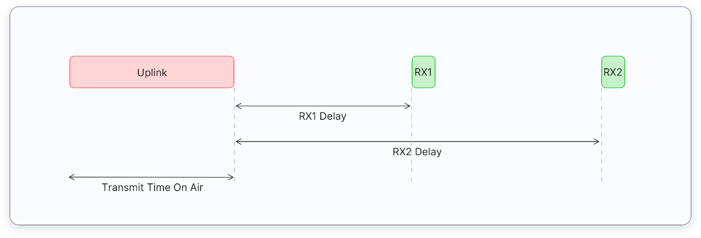

Hình 8. Lớp hoạt động mạng A

Thiết bị lớp A được hoạt động theo cách sau : Sau khi hoàn thành gửi một tín hiệu lên mạng ( Uplink), thiết bị sẽ mở 2 cửa sổ để tiếp nhận các luồng tin nhắn được gửi tới ( Downlink ).

Có các khoảng thời gian trễ giữa mỗi lần Uplink và các cửa sổ RX1 và RX2, được gọi là RX1 Delay và RX2 Delay.

Đây là lớp hoạt động tiêu thụ năng lượng thấp nhất so với các lớp còn lại trong LoRaWAN.

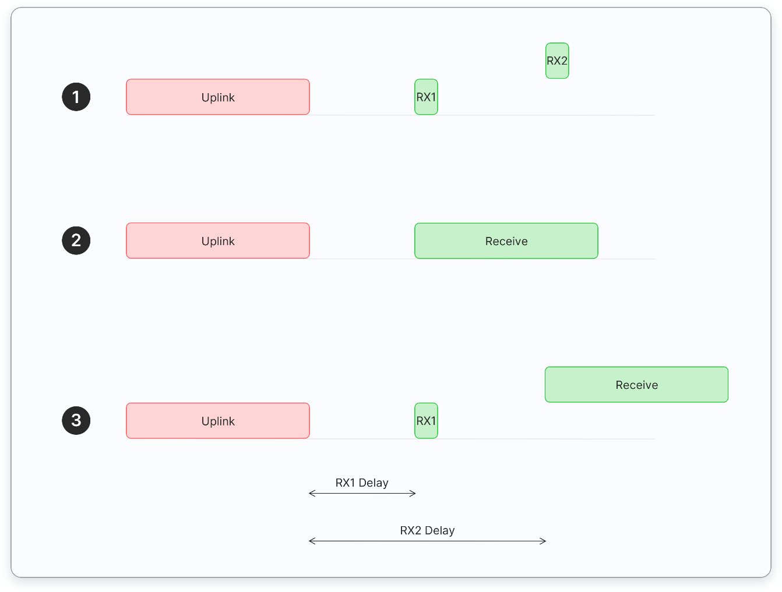

Hình 9. Miêu tả hoạt động của lớp A

1. **Lớp B ( Class B )**

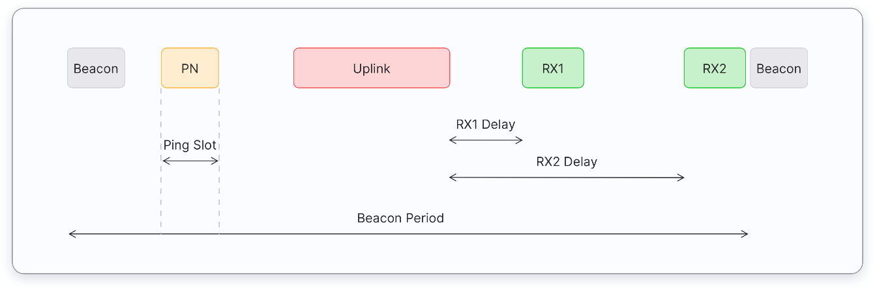

Hình 10. Hoạt động của lớp mạng B

Network Server sẽ phát ra một beacon định kỳ thông qua Gateway

Các thiết bị đầu cuối (end devices) nhận beacon này và sử dụng nó làm tham chiếu thời gian để đồng bộ hóa đồng hồ nội bộ. Điều này cho phép Network Server biết được thời điểm nên gửi Downlink xuống một hay nhiều thiết bị.

Nếu thiết bị Lớp B gửi uplink , liên tiếp 2 cửa sổ RX1 và RX2 được mở ra tương tự như thiết bị Lớp A.

Các khoảng thời gian có thể nhận tin Downlink trong thiết bị Lớp B là Ping Slot , RX1 và RX2.

So với các thiết bị Lớp A, thiết bị Lớp B sẽ tiêu thụ năng lượng nhiều hơn do phải ở chế độ active mode nhiều hơn để lắng nghe các beacon từ Network Server

1. **Lớp C ( Class C )**

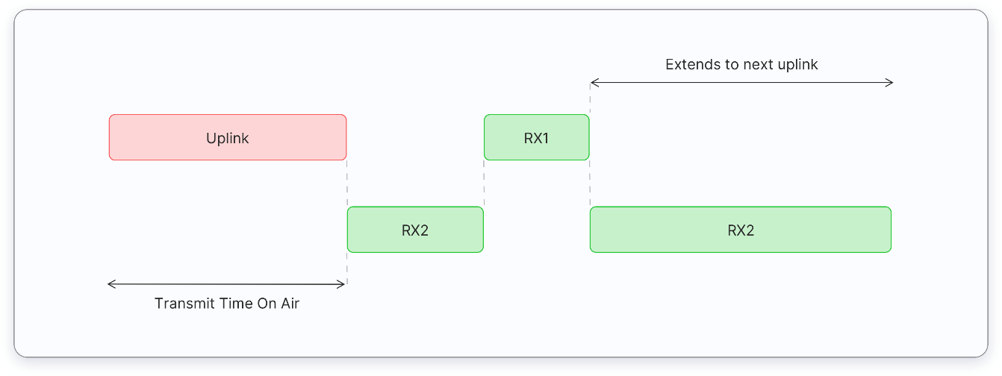

Hình 11. Hoạt động của lớp mạng C

Các thiết bị Lớp C là nhóm các thiết bị tiêu tốn nhiều năng lượng nhất , vì ngoại trừ thời gian gửi Uplink lên server , thời gian còn lại sẽ dành cho việc lắng nghe Downlink , thiết bị sẽ ở chế độ active mode liên tục.

So với các thiết bị Lớp A và Lớp B , thiết bị lớp C có độ trễ thấp nhất.

1. **Băng tần**

LoRaWAN hoạt động trong phạm vi tần số không được cấp phép,dưới 1GHz. Các băng tần phổ biến : 868 MHz (EU868), 915 MHz (US915), 920-923 MHz (AS923)…

**2.1.5 Tại sao LoRaWan được sử dụng rộng rãi trong IOT**

Một trong những tiến bộ bậc nhất của công nghệ LoRa là truyền dữ liệu đi với một khoảng cách tương đối xa, khoảng 2km đối với đô thị và 15km đối với các vùng nông thôn.

Tính năng quan trọng không kém của công nghệ LoRa mức tiêu thụ năng lượng thấp. Các thiết bị IOT hoạt động dựa trên công nghệ LoRa sử dụng các loại pin nhỏ có thời hạn sử dụng lên tới hàng năm, từ đó giảm bớt việc bảo trì liên tục.

Mạng LoRaWan có khả năng mở rộng tương đối tốt. Cho phép kết nối đến 2000 node chỉ với duy nhất một Gateway.

LoRaWan đảm bảo việc bảo mật dữ liệu thông qua tiêu chuẩn mã hóa dữ liệu AES-128, các keys riêng biệt , tính xác thực , tích hợp tin nhắn,…

* 1. **Sơ lược về Database**
     1. **Khái niệm**

Cơ sở dữ liệu là một tập hợp dữ liệu có tổ chức được lưu trữ và quản lý để có thể dễ dàng truy cập, cập nhật và sử dụng. Nó phục vụ như một cách có cấu trúc để lưu trữ thông tin, cho phép truy xuất, thao tác và bảo trì dữ liệu hiệu quả.

* + 1. **Khái niệm về DBMS (Database Management System):**

Là bộ sưu tập các chương trình để quản lý dữ liệu, cấu trúc dữ liệu, truy cập dữ liệu được lưu trữ trong cơ sở dữ liệu

* + 1. **Các loại cơ sở dữ liệu**
* *Cơ sở dữ liệu quan hệ (Relational):*

Dữ liệu được lưu trong các bảng (table).

Sử dụng SQL để quản lý.

Ví dụ: MySQL, PostgreSQL.

* *Cơ sở dữ liệu NoSQL:*

Không cần cấu trúc cố định.

Linh hoạt, phù hợp với dữ liệu lớn và thời gian thực.

Ví dụ: MongoDB, Redis.

* *Cơ sở dữ liệu phân tán (Distributed):*

Dữ liệu được lưu trên nhiều máy chủ để tăng tốc độ và tính sẵn sàng.

Ví dụ: Google Spanner, Cassandra.

* + 1. **Các thành phần cơ bản**

Data: Thông tin được lưu trữ trong cơ sở dữ liệu.

Schema: Cấu trúc tổ chức của dữ liệu (bảng, cột, kiểu dữ liệu).

Primary Key: Cột xác định duy nhất mỗi bản ghi.

Foreign Key: Liên kết giữa các bảng, tạo mối quan hệ dữ liệu.

Index: Tăng tốc độ tìm kiếm dữ liệu.

* 1. **Sơ lược về giao thức MQTT**

**2.3.1. Khái niệm**

- MQTT ( Message Queuing Telemetry Transport) chính là một giao thức truyền tin đơn giản, được thiết kế thích hợp cho các ứng dụng IOT đơn giản do có lượng băng thông thấp.

- MQTT được coi như là phương tiện truyền tải tin nhắn publish/subcribe (xuất bản/đăng ký) cực kì nhẹ.

- MQTT ngày nay được sử dụng trong nhiều ngành công nghiệp, chẳng hạn như ô tô, sản xuất, viễn thông dầu khí,.v.v.

* 1. **Giao thức MQTT**

**2.2.1. Khái niệm**

- MQTT ( Message Queuing Telemetry Transport) chính là một giao thức truyền tin đơn giản, được thiết kế thích hợp cho các ứng dụng IOT đơn giản do có lượng băng thông thấp.

- MQTT được coi như là phương tiện truyền tải tin nhắn publish/subcribe (xuất bản/đăng ký) cực kì nhẹ.

- MQTT ngày nay được sử dụng trong nhiều ngành công nghiệp, chẳng hạn như ô tô, sản xuất, viễn thông dầu khí,.v.v.

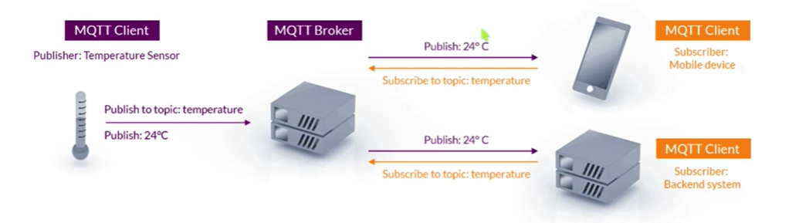**2.2.2. Nguyên lý hoạt động của MQTT**

Hình 12. Quy trình làm việc mẫu

Dưới đây là tổng quan về cách thức hoạt động của MQTT:

*1. Thành phần cốt lõi*

Broker: Một máy chủ trung tâm chịu trách nhiệm quản lý việc phân phối tin nhắn giữa các máy khách. Nó đảm bảo tin nhắn được gửi đến đúng người đăng ký.

Clients: Các thiết bị hoặc ứng dụng kết nối với Broker. Clients có thể là:

Publishers: Gửi tin nhắn cho Broker về các chủ đề cụ thể.

Subscribers: Nhận tin nhắn từ Broker cho các chủ đề cụ thể.

*2. Topic*

Topic là các chuỗi phân cấp được sử dụng để sắp xếp các tin nhắn. Ví dụ: nhà/bếp/nhiệt độ.

Clients sử dụng các topic để Publishers hoặc Subscribers các luồng dữ liệu cụ thể.

*3. Cơ chế Publish-Subscribe*

Publish:

Một client của Publish kết nối với broker, client gửi tin nhắn về một topic cụ thể,

broker nhận được tin nhắn và xác định client nào đã subscribed topic

Subscribe:

Một client đăng ký kết nối với broker, client subscribers một hoặc nhiều topic. Broker chuyển tiếp các tin nhắn liên quan đến người subscribers bất cứ khi nào dữ liệu mới được công bố.

*4. Quality of Service (QoS)*

MQTT cung cấp ba cấp độ QoS để đảm bảo liên lạc đáng tin cậy:

QoS 0 (Tối đa một lần): Tin nhắn được gửi một lần mà không có xác nhận. Thích hợp cho dữ liệu không quan trọng.

QoS 1 (Ít nhất một lần): Tin nhắn được gửi ít nhất một lần. Tin nhắn trùng lặp có thể xảy ra.

QoS 2 (Chính xác một lần): Tin nhắn được đảm bảo gửi đúng một lần, đảm bảo không trùng lặp.

*5. Session Persistence*

Clients có thể đặt cờ "clean session" trong khi kết nối để cho biết liệu broker có nên giữ lại thông tin subscribe và tin nhắn bị bỏ lỡ cho những lần kết nối lại trong tương lai hay không.

*6. Retained Messages*

Publishers có thể đánh dấu một tin nhắn là "được giữ lại", cho phép broker lưu trữ nó và gửi ngay cho những người subscribers mới về topic.

*7. Will Messages*

Khi client kết nối với broker, nó có thể chỉ định thông báo "ý chí cuối cùng" mà broker sẽ publish nếu khách hàng ngắt kết nối bất ngờ.

2.2.3. Ưu điểm của MQTT

- Sử dụng băng thông hiệu quả cho các mạng bị hạn chế.

- Tiêu thụ điện năng thấp, lý tưởng cho các thiết bị IoT.

- Khả năng mở rộng do mô hình Publish-Subscribe

- Độ tin cậy thông qua các cấp độ QoS.

* 1. **Websocket**

**2.3.1 Khái niệm Websocket**

Websocket là một giao thức mạng định nghĩa cách mà các Servers và Clients kết nối với nhau thông qua trang Web . [6]

Websocket là tiêu chuẩn mở được hỗ trợ rộng rãi để phát triển các ứng dụng thời gian thực – Realtime Application.

Websocket cung cấp các kênh liên lạc dạng song công toàn phần ( full-duplex) qua kết nối TCP.

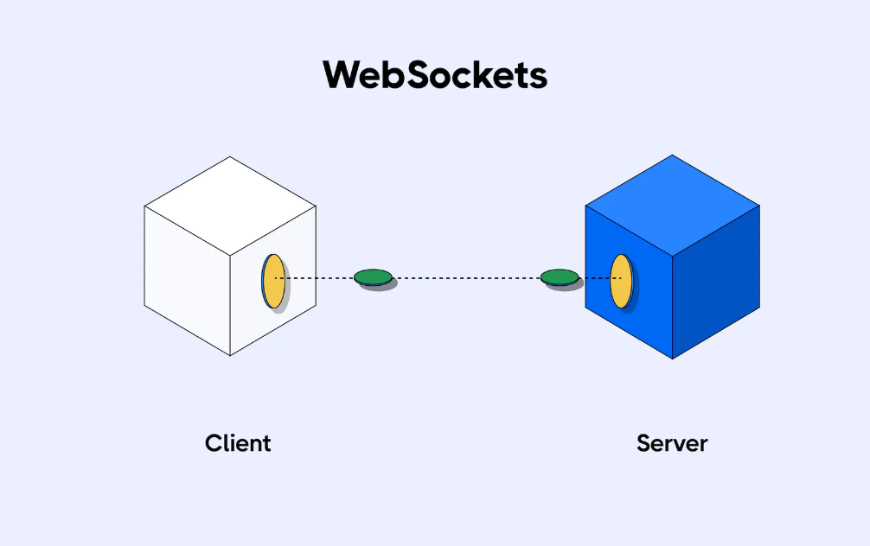

Hình 13. Hình ảnh WebSocker

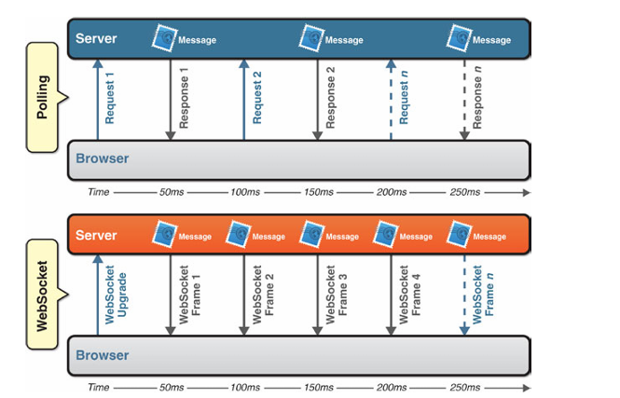

Hình 14. Mô tả kết nối của WebSocket

WebSocket giảm độ trễ nhờ vào cơ chế kết nối được duy trì liên tục sau khi thiết lập. Không giống như phương pháp polling, WebSocket chỉ cần một yêu cầu duy nhất để mở kết nối. Sau đó, máy chủ có thể gửi thông điệp ngay khi có sẵn mà không cần chờ yêu cầu từ phía trình duyệt. Tương tự, trình duyệt cũng có thể gửi thông điệp đến máy chủ bất kỳ lúc nào. Việc chỉ cần một yêu cầu ban đầu này giúp giảm đáng kể độ trễ so với polling, vốn gửi yêu cầu theo khoảng thời gian cố định, bất kể có thông điệp nào cần truyền hay không.

**2.3.2 Pusher**



Hình 15. Logo PUSHER

Pusher là một dịch vụ Websocket thông dụng , cung cấp các giải pháp WebSocket cho các Website và các Ứng dụng điện thoại, cho phép các nhà lập trình xây dựng các tính năng thời gian thực như thông báo, trò truyện, cập nhật trực tiếp.

Ở bản miễn phí , Pusher cho phép kết nối đồng thời tới 100 kết nối và tới 200 000 tin nhắn mỗi ngày.

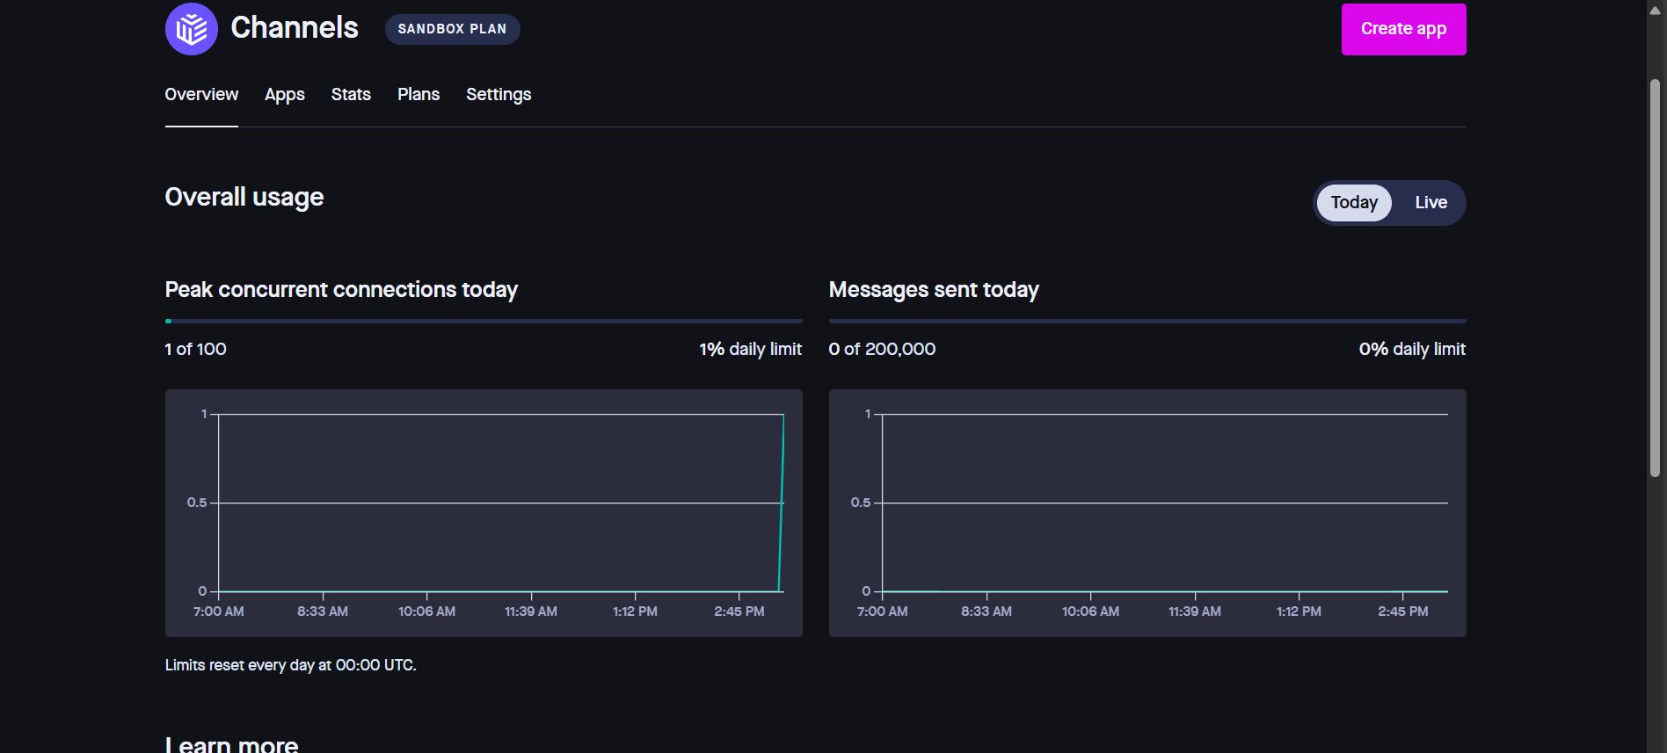

Hình 16. WebSocket Pusher

* 1. **The Things Network**

**2.4.1 Sơ lược về The Things Network**

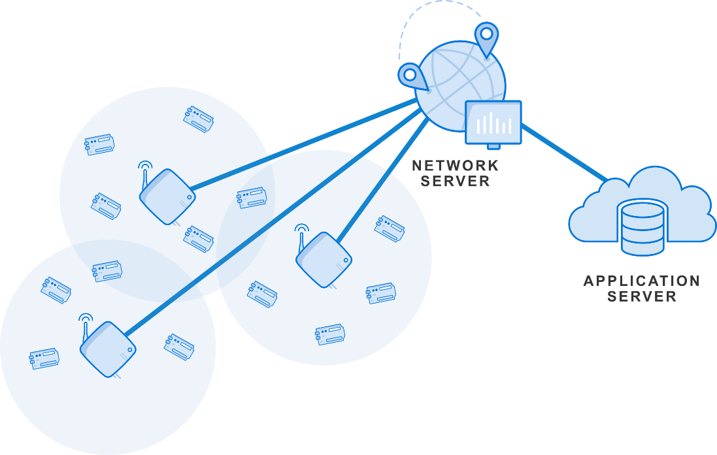

Hình 17. Hình ảnh về The Thing Network

The Things Network là một Network Server dành riêng cho các hệ thống LoRaWAN. The Things Network đóng vai trò là một trung gian quan trọng giữa các LoRa Gateway và các ứng dụng, xử lý dữ liệu của các thiết bị IoT và cung cấp chúng cho ứng dụng cuối.

**2.4.2. Các thành phần của TTN**

TTN hoạt động trên giao thức LoRaWAN, với cơ chế truyền thông qua mạng diện rộng không dây. Cấu trúc của TTN bao gồm 4 thành phần chính:

* End Devices (Thiết bị đầu cuối):

Đóng vai trò đại diện cho các thiết bị cuối ở mạng LoRaWAN : cảm biến, thiết bị giám sát,..

Bao gồm các thông số như : AppEUI, DevEUI, AppKey,…

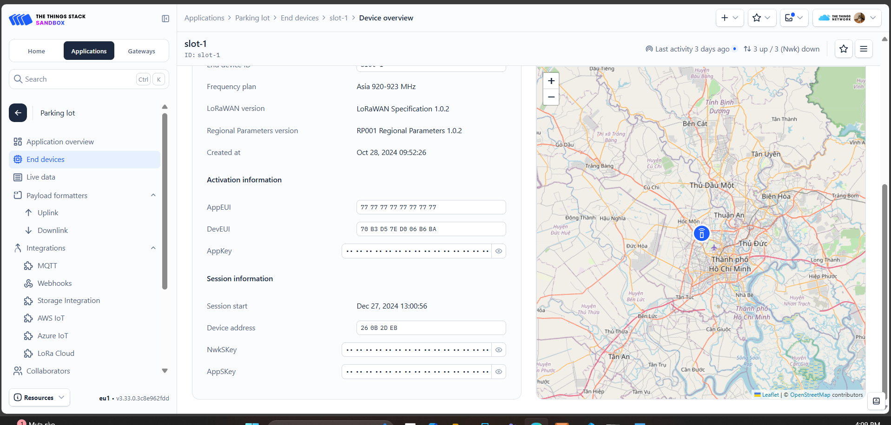

Hình 18. End Device trên The Thing Network

* Application (Ứng dụng):

Là chỗ chứa các End Devices, thiết lập định dạng các dòng tin nhắn uplink và downlink, đồng thời kết hợp các giao thức kết nối và các công nghệ tương tác với dữ liệu như : MQTT, Webhook, Storage Intergration,…

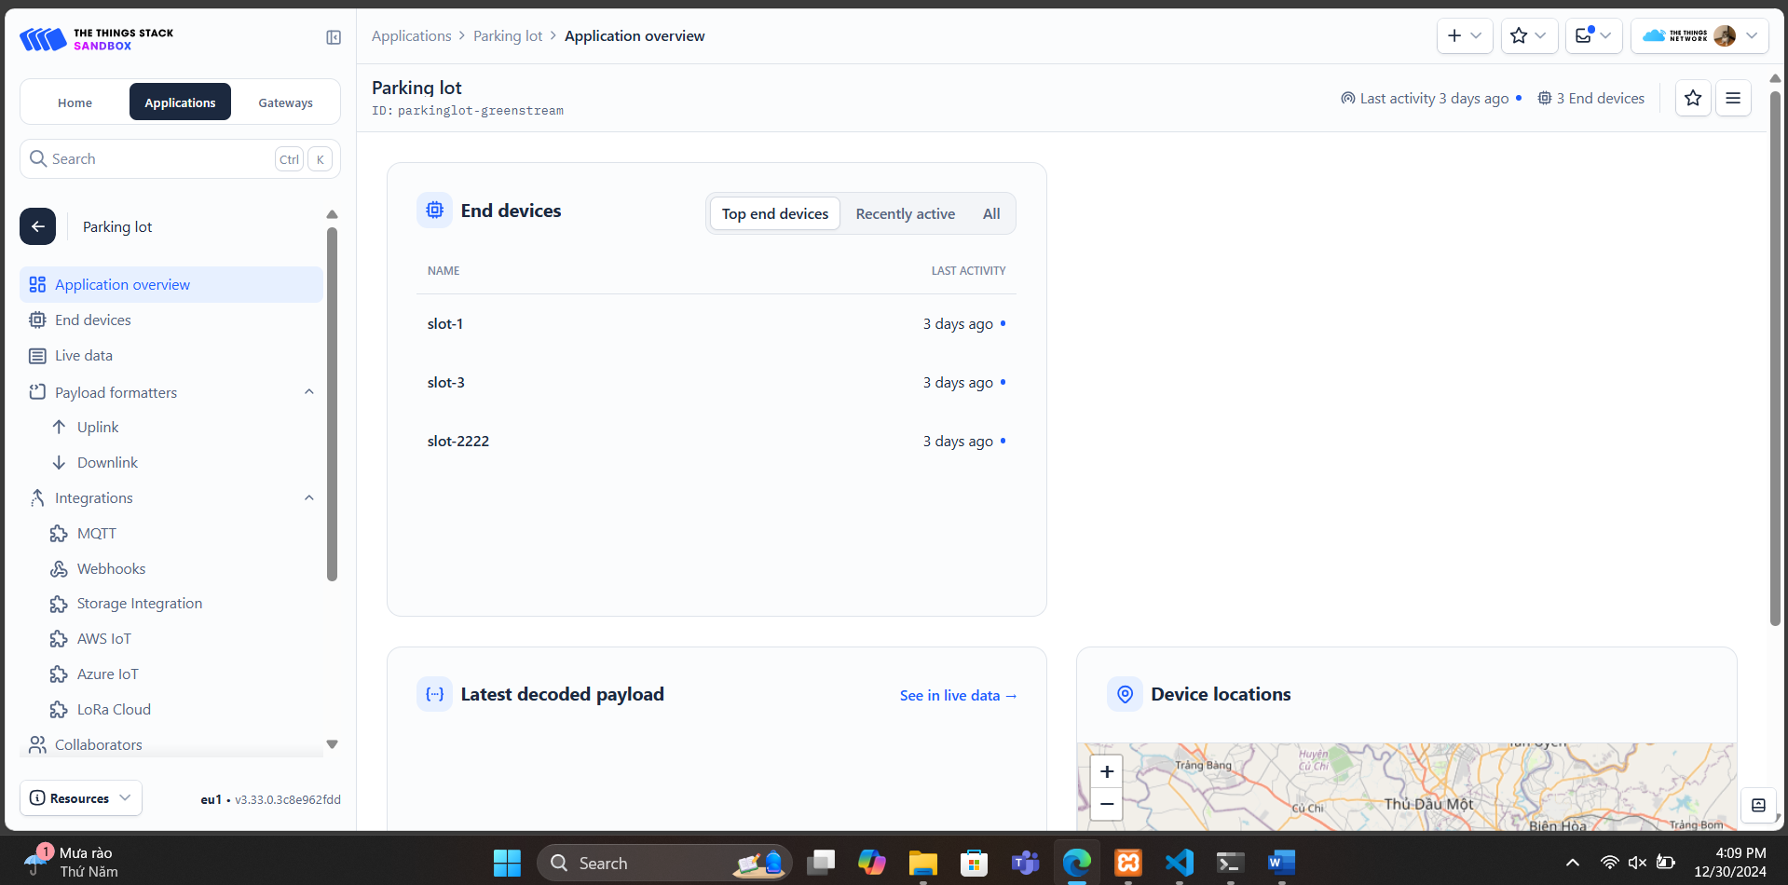

Hình 19. Giao diện Application

* Gateway (Cổng kết nối):

Là các Gateway ảo đại diện cho các Gateway vật lý

Bao gồm các thông số như: Gateway EUI, Gateway ID, Frequencty plan,…

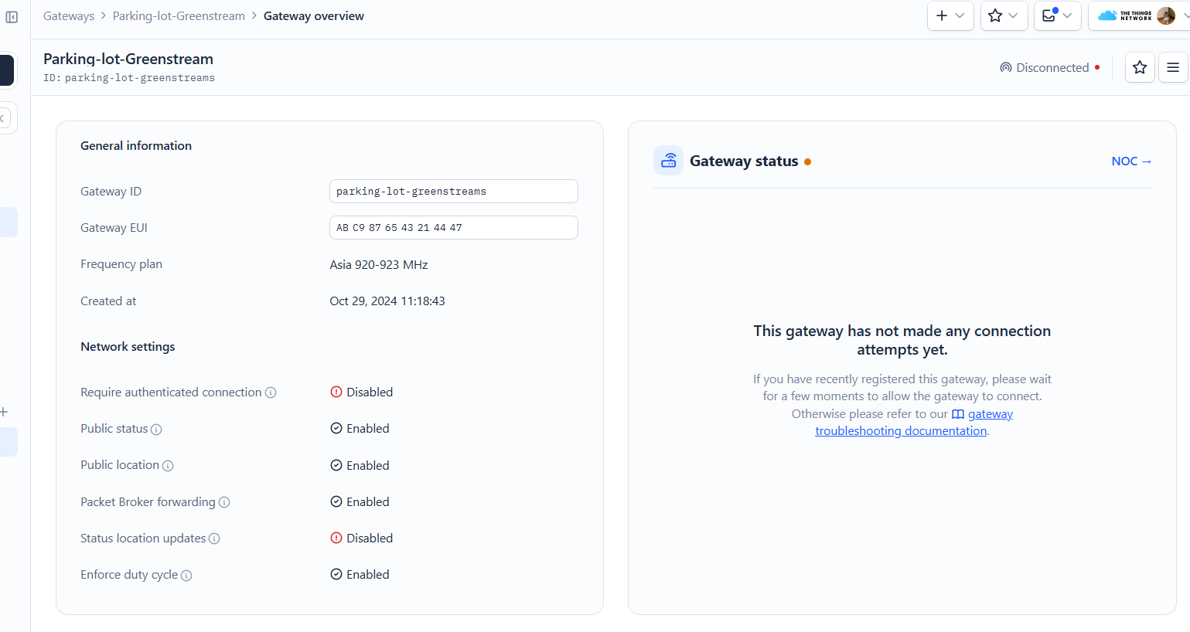

Hình 20. Giao diện Gateway

* 1. **Antenna**

**2.5.1 Tổng quan**

Là một trong những thiết bị linh kiện quan trọng, có khả năng thu nhận sóng điện từ và bức xạ. Có nhiều loại anten khác nhau, tùy vào đặc điểm mà được ứng dụng vào nhiều lĩnh vực.

Tùy vào chế độ ứng dụng mà anten có các loại được phân chia theo từng công dụng như: anten liên lạc điểm tới điểm, ứng dụng phát sóng, thông tin liên lạc radar, vệ tinh,….

**2.5.2 Nguyên lý hoạt động**

Anten hoạt động dựa trên nguyên lý chuyển đổi năng lượng điện sang sóng vô tuyến đối với anten phát. Nếu là anten thu thì sẽ chuyển đổi sóng vô tuyến sang năng lượng

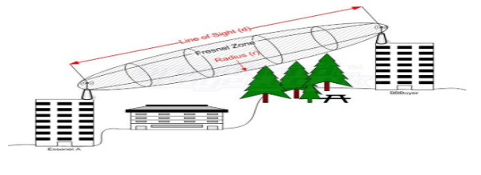

Hình 21. Mô tả hoạt động của Anten

* 1. **Mạch Thu Phát Ra-08H-Kit ASR6601**

Kit phát triển LoraWan SoC ASR6601 868/915MHz Ra-08H Development Board Ai-Thinker được sản xuất bởi Ai-Thinker sử dụng chip SoC ASR6601 là sự kết hợp giữa MCU kiến trúc 32-bit RISC và chuẩn truyền sóng Lora, rất thích hợp cho các ứng dụng xây dựng mạng truyền sóng LoraWan, chuẩn Lora mang đến hai yếu tố quan trọng là tiết kiệm năng lượng và khoảng cách phát siêu xa ( Ultimate long range wireless solution), ngoài ra nó còn có khả năng cấu hình để tạo thành mạng truyền nhận nên hiện tại được phát triển và sử dụng rất nhiều trong các nghiên cứu về IoT.

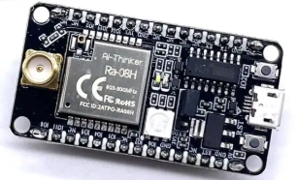

Hình 22. Ra-08H-Kit ASR6601

* Thông số kỹ thuật:
* IC chính: ASR6601
* Kích thước: 25.40*48.26(±0.2)mm.
* Tốc độ UART: Hỗ trợ từ 110 ~ 4608000 bps, Mặc định 115200 bps
* Điện áp sử dụng: 5VDC, Dòng >500mA
* Các chân IO: IO2, IO4, IO5, IO8, IO9, IO11, IO14, IO15
* Giao diện: UART/GPIO/ADC/DAC/I2C/I2S/SPI/PWM

**2.7. Mạch Sạc TP4056**

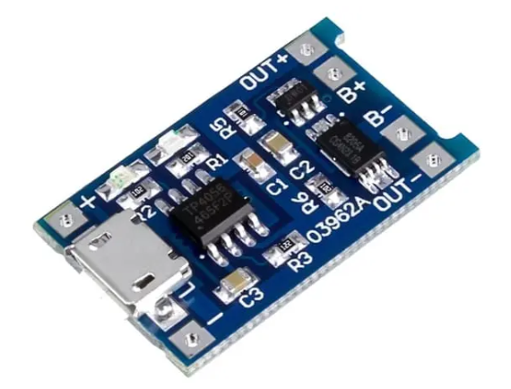

Hình 23. Mạch Sạc TP4056

Mạch sạc pin TP4056 Lithium Battery Charge Controller Micro USB là phiên bản nâng cấp của Mạch sạc pin TP4056 Lithium Battery Charge Controller Mini USB thêm chức năng ngắt tải bảo vệ pin khi điện áp xuống quá thấp để tránh làm hư hỏng pin (chai pin), mạch được sử dụng để sạc cho các loại pin Lithium có điện áp 3.7~4.2VDC (Pin Lipo, Pin 18650,...), mạch có kích thước nhỏ gọn với cổng Micro USB kết nối tiện dụng, đèn báo đang sạc và sạc đầy hiển thị trạng thái pin, thích hợp cho các ứng dụng sử dụng pin sạc: Robot, mạch cảm biến không dây,...

* Thông số kỹ thuật:
* IC chính: TP4056
* Nguồn đầu vào:

4.5~8VDC: Chân nguồn vào + / -

5VDC qua cổng Micro USB.

* Nguồn sạc đầy: 4.2VDC
* Dòng sạc: 1A có thể biến đổi theo trạng thái pin.
* Charging method: Linear charging 1%
* Charging precision: 1.5%
* Chức năng ngắt tải bảo vệ pin khi điện áp xuống quá thấp để tránh làm hư hỏng pin (chai pin).
* Đèn trạng thái sạc:

Đèn đỏ: đang sạc, chưa đầy

Đèn xanh lá: Đã sạc đầy.

* Kích thước: 17x22x5mm

**2.8. Cảm biến hồng ngoại IR**

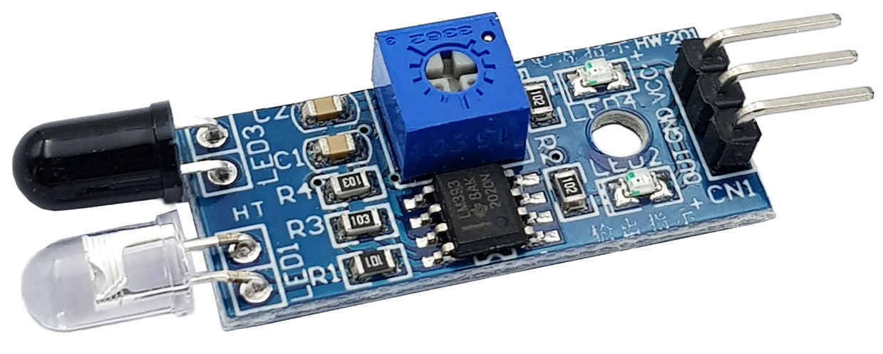

Hình 24. Cảm biến hồng ngoại IR

Cảm biến hồng ngoại (IR sensor) hoạt động tự động dựa trên nguyên tắc điện tử điện dung để đo và phát hiện các bức xạ hồng ngoại, là loại ánh sáng không nhìn thấy được bởi mắt người do bước sóng lớn hơn so với ánh sáng khả biến. Do đó, các vật thể với nhiệt độ cao hơn 5 độ C sẽ phát ra bức xạ hồng ngoại.

Cảm biến vật cản hồng ngoại thích nghi với môi trường, bao gồm một cặp truyền và nhận tia hồng ngoại. Tia hồng ngoại phát ra tần số cố định. Khi phát hiện vật cản (mặt phản xạ), tia hồng ngoại sẽ được phản xạ vào đèn thu hồng ngoại. Sau khi so sánh, nếu có mặt phản xạ, đèn màu xanh sẽ sáng lên và tín hiệu số đầu ra sẽ được kích hoạt (tín hiệu thấp).

Khoảng cách hoạt động hiệu quả của cảm biến vật cản hồng ngoại là từ 2 đến 5cm, với điện áp hoạt động từ 3.3V đến 5V. Độ nhạy sáng của cảm biến có thể được điều chỉnh bằng chiết áp. Cảm biến này dễ dàng lắp ráp và sử dụng.

Cảm biến vật cản hồng ngoại có thể được sử dụng phổ biến trong nhiều ứng dụng như robot tránh chướng ngại vật, xe tránh chướng ngại vật và dò đường.

* Thông số kỹ thuật:
* So sánh sử dụng LM393, làm việc ổn định.
* Điện áp làm việc: 3.3V - 5V DC.
* Khi bật nguồn, đèn báo nguồn màu đỏ sáng.
* Lỗ vít 3 mm, dễ dàng cố định, lắp đặt.
* Kích thước: 3.2cm * 1.4cm.

**2.9. Pin cell 3.7V**

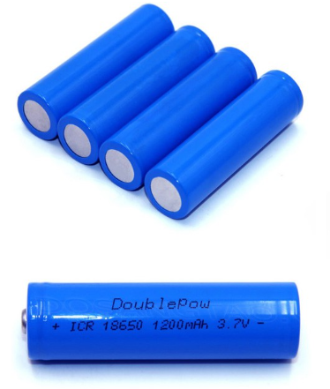

Hình 25. Nguồn Pin Cell

Pin sạc 18650 3.7V 2500mAh 5A là loại được sử dụng nhiều nhất để làm sạc dự phòng do có dung lượng cao (test thực tế cho dung lượng trên 2500mAh) và dòng xả lớn 5A, dung lượng cao và dòng xả lớn giúp pin có thể kéo được những điện thoại Smartphone "hạng nặng", kiểm nghiệm thực tế với mạch sạc pin dự phòng cho dòng đầu ra full 2A và sạc được tất cả các loại điện thoại hiện nay (Note5, Iphone 6,. ).

Pin sạc 18650 3.7V 2500mAh 5A có độ bền cao, giá cả phải chăng, là sự lựa chọn tốt nhất cho thiết kế bộ nguồn với dung lượng cao.

* Thông số kỹ thuật:
* Pin: 18650.
* Điện áp trung bình 3.7V, sạc đầy 4.2V.
* Dung lượng: 2500mAh.
* Dòng xả: 5A
* Kích thước: 18x65mm.
* Trọng lượng: 46g.

## 2.10 . Dragino LPS8v2--LoRaWan Indoor Gateway

Gateway là thiết bị đóng vai trò cầu nối giữa các End nodes và mạng Internet. Gateway có hệ điều hành , và có thể được tùy chỉnh theo nhu cầu sử dụng.

LPS8v2 là một Gateway LoRaWAN mã nguồn mở,cho phép kết nối mạng không dây LoRa với mạng IP qua WiFi, Ethernet hoặc Mạng Di động (qua mô-đun 4G tùy chọn). Công nghệ không dây LoRa cho phép người dùng gửi dữ liệu và đạt phạm vi rất xa ở tốc độ dữ liệu thấp.

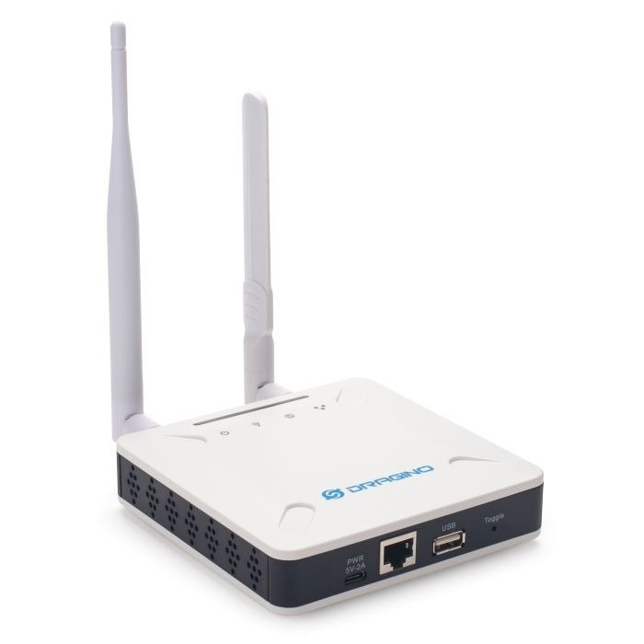

Hình 26. Darigno

**2.11. Lập trình Web**

**2.11.1 Ứng dụng Web**

Các ứng dụng web là các chương trình thực thi trên máy chủ web và tương tác với người sử dụng thông qua trình duyệt web. Mặc dù khái niệm này được rất nhiều người sử dụng hiểu biết, nhưng trong ngành CNTT ngày nay, có nhiều nền tảng công nghệ mới ra đời. Ứng dụng web có thể hoạt động hoàn toàn trên trình duyệt web mà không cần phải tương tác hoặc thực thi trên máy chủ web. Điều này có nghĩa là các ứng dụng web có thể chạy trực tiếp trên trình duyệt web mà không cần kết nối Internet.

Các ứng dụng web cho phép người dùng chia sẻ và truy cập thông tin qua Internet. Các lập trình viên có thể tạo các ứng dụng web để phục vụ mục tiêu thương mại, như các trang web bán hàng trực tuyến, thương mại điện tử và nhiều hơn nữa.

**2.11.2 Phân tầng trong một ứng dụng Web**

Phần giao diện người dùng (Frontend): Tầng này chịu trách nhiệm cho việc hiển thị thông tin và tương tác với người dùng. Nó bao gồm các ngôn ngữ và công nghệ như HTML, CSS và JavaScript. Frontend thường là phần mà người dùng cuối thấy và tương tác trực tiếp, bao gồm giao diện người dùng, trang web hoặc ứng dụng di động.

Phần logic ứng dụng (Backend): Đây là tầng xử lý dữ liệu và logic của ứng dụng. Backend chịu trách nhiệm cho việc xử lý yêu cầu từ phía client, truy xuất và cập nhật cơ sở dữ liệu, xử lý logic , và cung cấp dữ liệu cho phần giao diện người dùng. Các ngôn ngữ lập trình phổ biến cho backend bao gồm PHP, Python, Ruby, Java, và Node.js.

Cơ sở dữ liệu (Database): Tầng này lưu trữ và quản lý dữ liệu cho ứng dụng. Các hệ quản trị cơ sở dữ liệu phổ biến như MySQL, PostgreSQL, MongoDB được sử dụng để lưu trữ và truy xuất dữ liệu một cách hiệu quả.

**2.12 Laravel**

**2.12.1 Khái niệm**

Laravel là một framework PHP backend mã nguồn mở , phát hành vào năm 2011 bởi Taylor Otwell, cung cấp cho Lập trình viên các tính năng tiện lợi để phát triển một trang web.



Hình 27. Logo Laravel

Laravel phát huy các tính năng tiên tiến của PHP như lập trình hướng đối tượng (OOP), cú pháp rõ ràng giúp dễ dàng viết mã code duy trì và mở rộng.

## 2.12.2. Vòng đời của ứng dụng trong Laravel

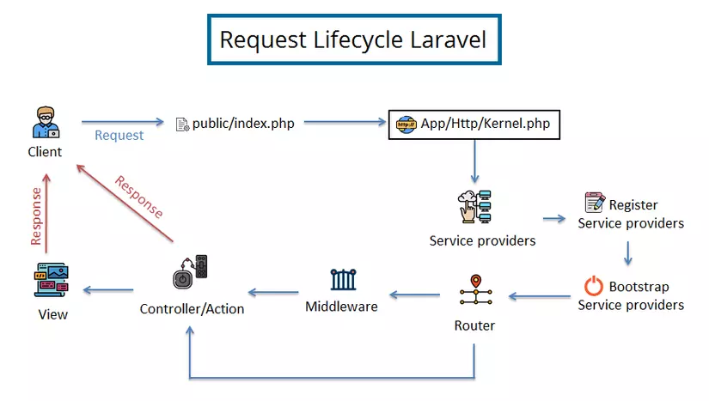

Hình 28. Request Lifecycle Laravel

Điểm đến đầu tiên của ứng dụng Laravel chính là tệp public/index.php. Toàn bộ các yêu cầu (Request) đều được hướng tới tệp này.

Kế tiếp, yêu cầu (Request) được gửi tới HTTP kernel ( hoặc console kernel). HTTP kernel sẽ định nghĩa một mảng các trình khởi động. Các trình khởi động này cấu hình các trình xử lý lỗi, trình logging, trình phát hiện môi trường ứng dụng và thực hiện các yêu cầu khác cần được thực hiện trước khi yêu cầu (Request) được giải quyết

Các Service Provider được tải lên trong quá trình HTTP kernel chạy các trình khởi động. Service Provider phụ trách cho việc khởi động các thành phần của ứng dụng như: Cơ sở dữ liệu (Database), Hàng đợi (Queue), Xác thực (Validation), Thành phần định tuyến ( Routing component).

Ngay khi hoàn thành tải xong các Service Provider, yêu cầu (Request) sẽ được gửi đến Router để định tuyến. Router sẽ định tuyến yêu cầu đến với một Route hoặc một Controller/Action được chỉ định, đồng thời chạy bất cứ middleware nào nếu có.

Middleware đóng vai trò là một bộ lọc các yêu cầu . Nếu yêu cầu không đạt điều kiện đã đề ra, Middleware sẽ thực hiện một hành động nào đó ( chẳng hạn như điều hướng đến một trang mới). Nếu yêu cầu đạt điều kiện, Middleware sẽ chuyển yêu cầu đó tới Route hay Controller/Action được chỉ định.

Tại Controller/Action được chỉ định, ứng dụng sẽ trả về kết quả thông qua giao diện người dùng (view) hoặc dưới dạng dữ liệu(JSON, XML, …) .

**CHƯƠNG 3 PHÂN TÍCH VÀ THIẾT KẾ HỆ THỐNG**

## 3.1. Giới thiệu hệ thống

**3.1.1. Yêu cầu của hệ thống**

Với tiêu chí thiết kế hệ thống đỗ xe ô tô thông minh, thân thiện, tiếp cận và ứng dụng công nghệ IoTs có chức năng:

• Đáp ứng bãi đỗ xe ô tô với diện tích lớn nhờ sử dụng module Lorawan

• Phù hợp cho những đô thị có mật độ xe cộ đông đúc ở Việt Nam.

• Hiển thị trạng thái bãi đỗ xe ô tô lên web để dễ dàng tìm một nơi đỗ xe.

• Website của hệ thống có phân quyền truy cập 2 chức năng cho người dùng và quản trị viên. Truy cập người dùng để xem trạng thái của bãi đỗ xe.

**3.1.2. Phương án thiết kế đã đề ra các phương án:**

• Mạch thiết kế sẽ chủ yếu tận dụng các module có sẵn của các IC ngoài thị trường như Module thu phát Ra-08H-Kit, Cảm biến hồng ngoại IR, Nguồn Pin Cell và cả Mạch sạc TP4056, Dragino,..

• Giúp giảm thời gian thiết kế, cũng như đảm bảo được độ chính xác và ổn định hơn cho mạch.

Với yêu cầu thiết kế của hệ thống về phần mềm nhóm đã đề ra các phương án:.

• Lập trình web sử dụng ……

• Kết hợp với cơ sở dữ liệu SQL để lưu trữ và xử lý thông tin.

**3.1.3. Mô hình hệ thống kết nối với Cloud Server**

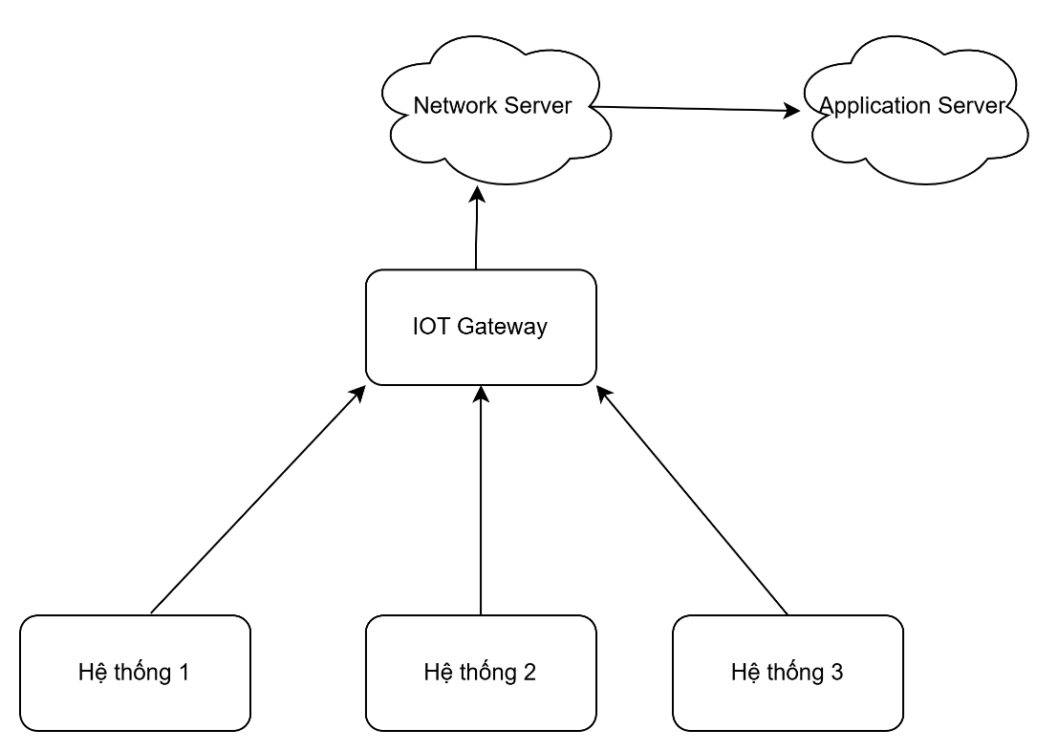

Hình 29. Mô hình kết nối Cloud server của hệ thống

**3.2. Phân tích hệ thống**

**3.2.1 Lớp thiết bị:**

- Khối cảm biến: Cảm biến hồng ngoại IR.

Chức năng: Phát hiện trạng thái chỗ đỗ xe (có xe hoặc không có xe). Khi phát hiện thay đổi trạng thái, cảm biến gửi tín hiệu đến để xử lý dữ liệu.

- Khối điều khiển:

+ Module LoRa Ra-08H-Kit. Chức năng: truyền và nhận tín hiệu không dây với Gateway.

+ Dragino. Chức năng: Kết nối Wi-Fi, đóng vai trò làm Gateway để truyền dữ liệu từ hệ thống LoRaWAN tới Network Server thông qua Internet.

- Khối nguồn:

+ Pin Cell: Cung cấp năng lượng cho LoRa Ra-08H-Kit

+ Mạch sạc TP4056: Đảm bảo khả năng sạc pin một cách an toàn, giúp duy trì hoạt động liên tục của hệ thống.

**3.2.2 Lớp mạng:**

Kết nối với thiết bị thu phát-vi điều khiển Ra-08H: Nhận tín hiệu từ các node cảm biến và truyền tải dữ liệu tới hệ thống quản lý thông qua mạng Wi-Fi. Sử dụng Gateway Dragino để kết nối với Network Server là The Things Network.

**3.2.3 Lớp ứng dụng:**

Application server được xây dựng dựa trên Laravel framework , để Xây dựng trang web hiển thị trạng thái bãi đỗ xe, quản lý thông tin và phân quyền truy cập.

Maria DB: Lưu trữ thông tin về trạng thái bãi đỗ xe, thông tin người dùng, và lịch sử truy cập.

Phân quyền người dùng: Người dùng có thể xem trạng thái bãi đỗ xe, trong khi quản trị viên có thể giám sát hệ thống.

**3.3. Thiết kế hệ thống**

**3.3.1. Phác thảo sơ đồ khối**

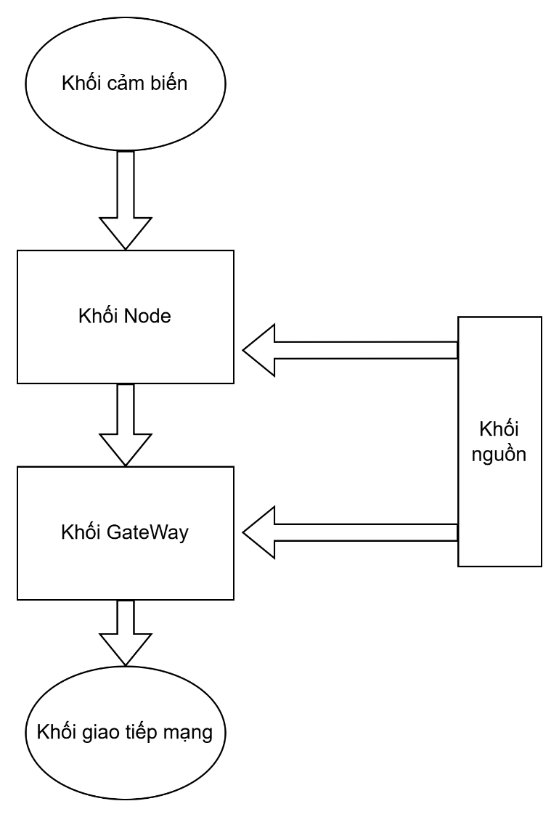

Hình 30. Sơ đồ khối tổng quan

Khối nguồn : Cung cấp nguồn cho khối Node và khối Gateway

Khối cảm biến : Thu thập dữ liệu rồi gửi dữ liệu về khối Node

Khối Node : Nhận dữ liệu từ khối cảm biến, rồi gửi dữ liệu tới khối Gateway thông qua công nghệ LoRa

Khối Gateway : nhận tín hiệu cảm biến hồng ngoại từ khối Node thông qua LoRa, sau đó gửi dữ liệu đã nhận được lên server

**3.3.2. Thiết kế hệ thống phần cứng**

Khối Gateway :

* Dragino

Khối Node :

* Mạch thu phát Ra-08H-Kit
* Cảm biến hồng ngoại IR

Khối Nguồn:

* Pin cell 3.7V
* Mạch sạc TP4056

Khối cảm biến:

* 6 cảm biến hồng ngoại IR

### 3.3.3. Thiết kế lưu đồ giải thuật

* *Lưu đồ giải thuật cho Node*

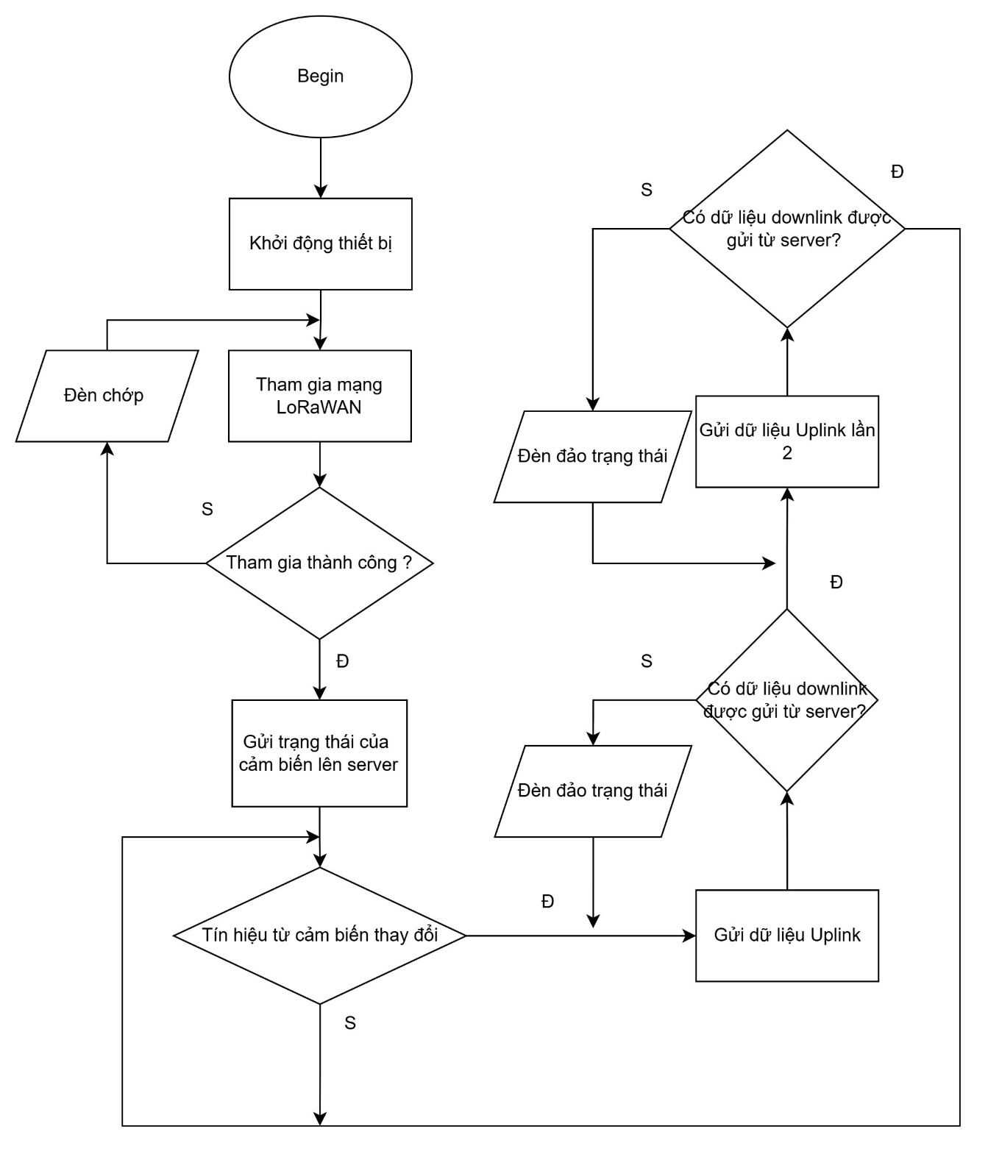

Hình 31. Lưu đồ giải thuật cho 1 Node

* *Lưu đồ giải thuật cho Gateway*

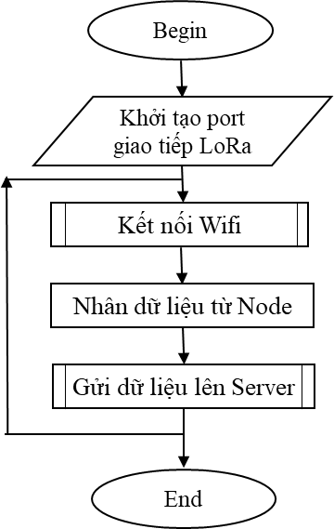

Hình 32. Lưu đồ giải thuật cho Gateway

* 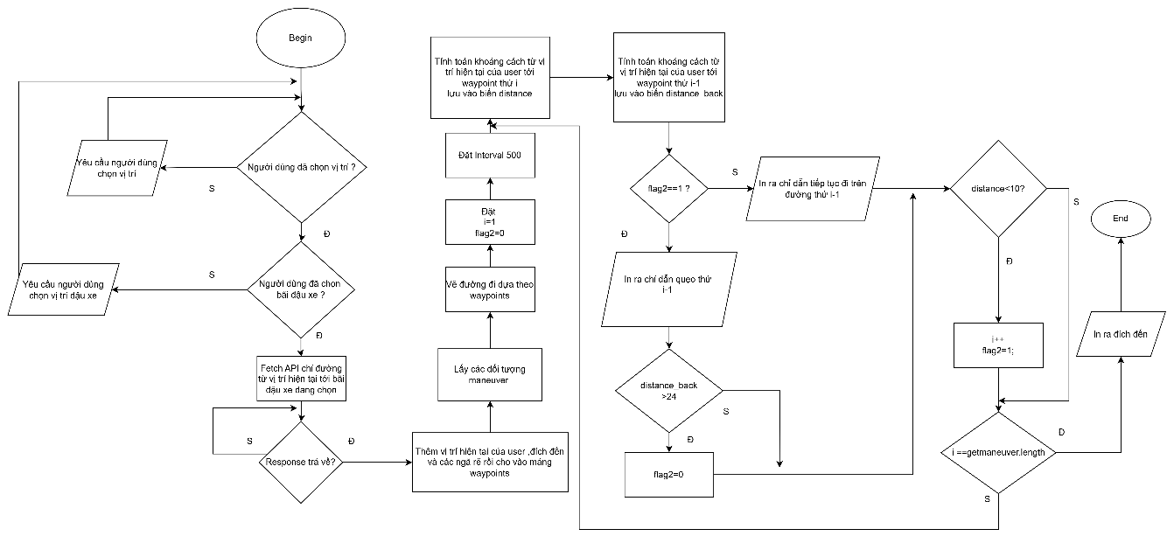*Lưu đồ giải thuật chỉ đường đến Node:*

Hình 33. Lưu đồ giải thuật chỉ đường

* *Lưu đồ giải thuật tìm bãi đậu xe gần nhất:*

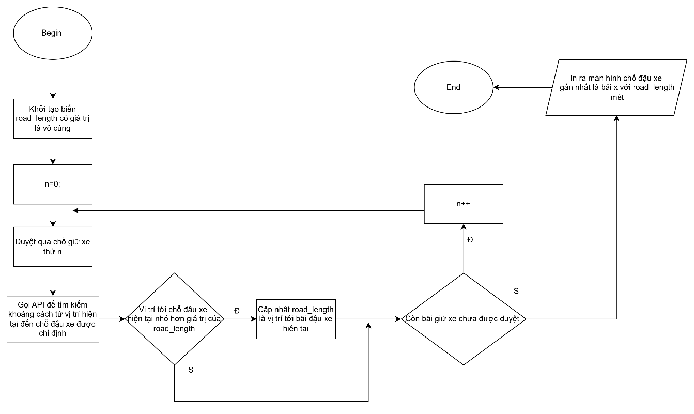

Hình 34. Lưu đồ giải thuật tìm bãi đậu xe gần nhất

**3.3.4. Thiết hệ cơ sở dữ liệu**

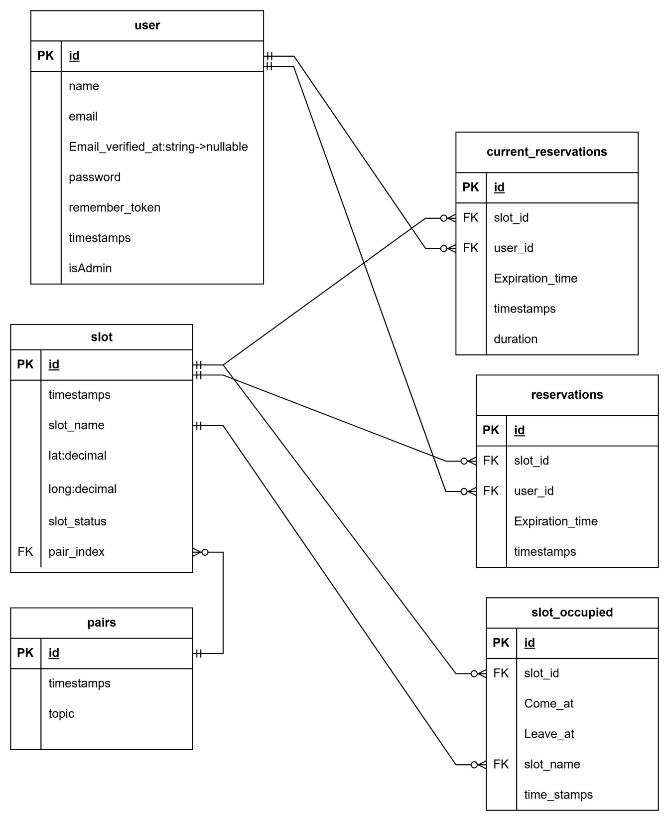

Hình 35. Database của bãi giữ xe

# CHƯƠNG 4 : THỰC NGHIỆM VÀ ĐÁNH GIÁ

## 4.1. Mục tiêu thực nghiệm

Kiểm tra khả năng thu thập và truyền tải dữ liệu của hệ thống đậu xe thông minh.

Đánh giá độ chính xác và độ tin cậy của hệ thống trong việc phát hiện và báo cáo trạng thái chỗ đậu xe.

Đo lường hiệu suất của mạng LoRaWAN trong các môi trường khác nhau (khu vực trong nhà và ngoài trời,….).

## 4.2. Phần cứng

### 4.2.1. Công cụ sử dụng:

• Đồng hồ VOM.

• Bìa Fomex dày 5mm, 30x30cm

• Chì hàn, máy khoan mạch, các dụng cụ làm mạch in liên quan.

• Chuẩn bị các module có sẵn theo thiết kế.

• Chuẩn bị các linh kiện như sơ đồ nguyên lí.

• Chuẩn bị các phần mềm lập trình

### 4.2.2. Thi công khối xử lý mỗi Node

a) Sơ đồ kết nối mỗi node:

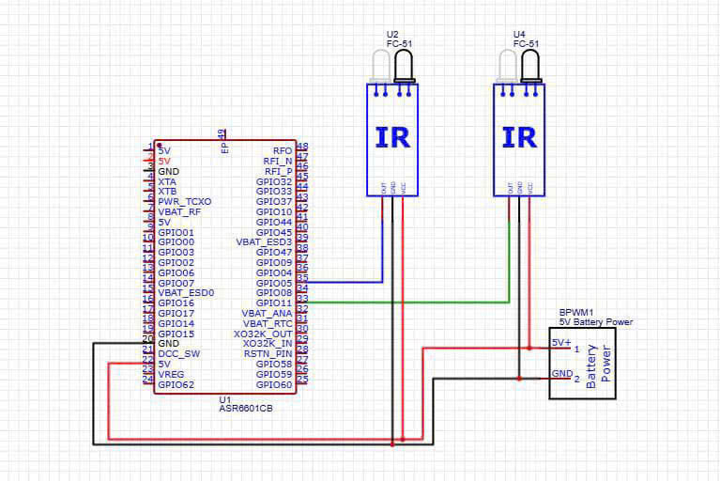

Hình 36. Sơ đồ kết nối của 1 Node

b) Hình ảnh Node thực tế:

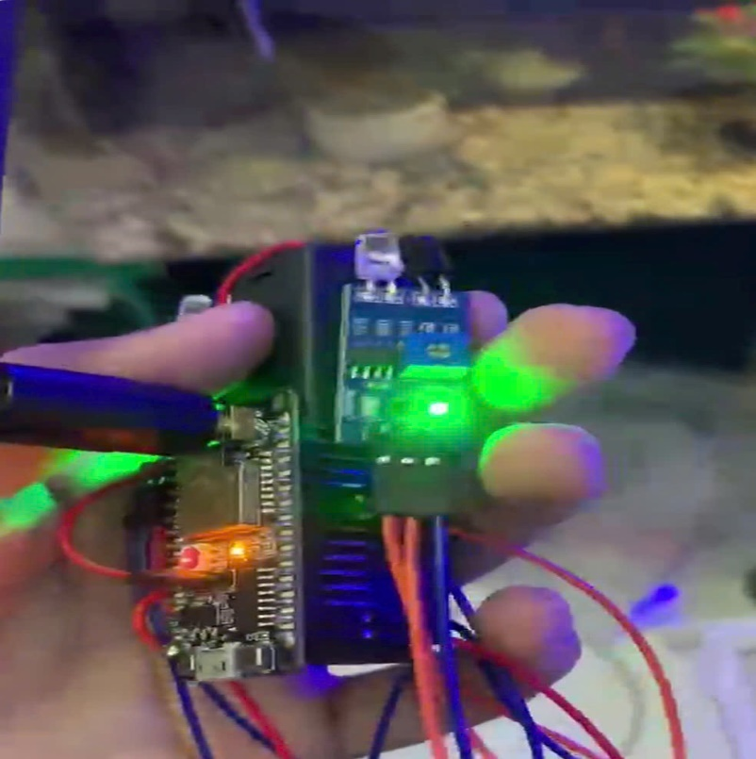

Hình 37. Node thực tế đã được cấp nguồn

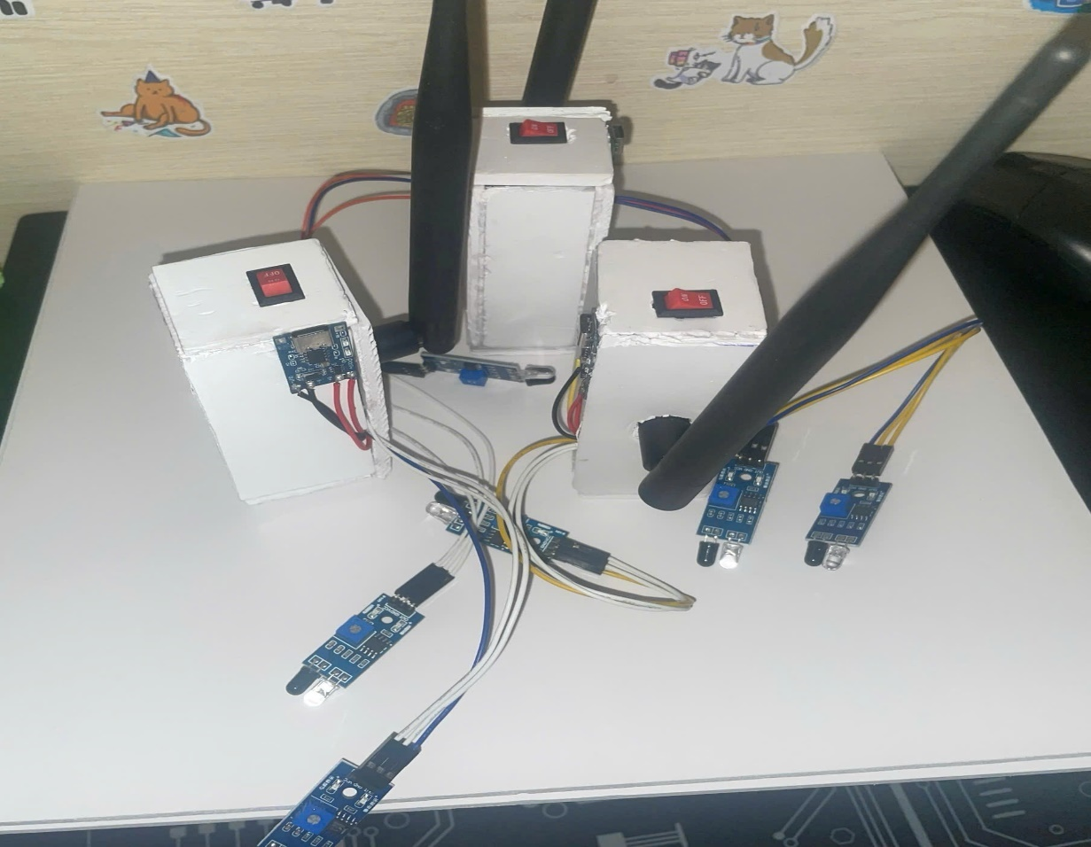

Hình 38. Node thực tế sau khi được đóng hộp

**4.2.3. Thi công mô hình bãi xe**

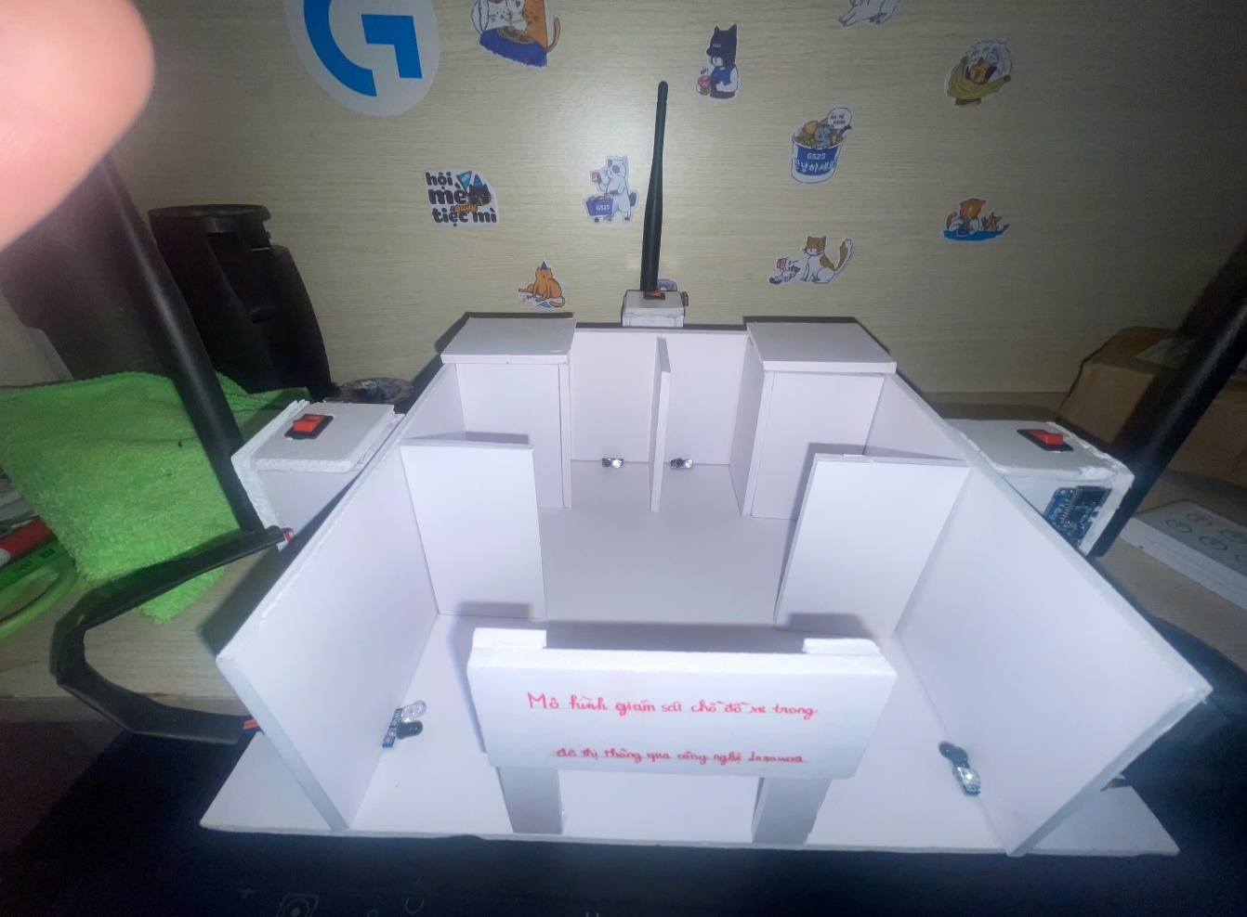

Hình 39. Mô hình mô phỏng các node là các khu đỗ xe

## 4.3. Hệ thống điều khiển và quản lý bãi xe

**4.3.1. Khởi động hệ thống**

**-** Đầu tiên chúng tôi khởi động gateway.

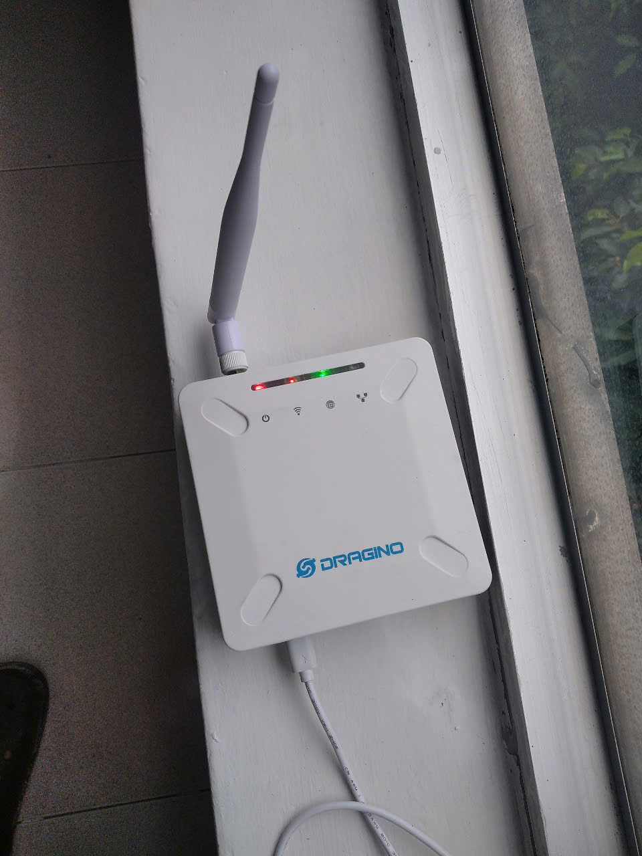

Hình 40. Gate Dragino đang được khởi động

* 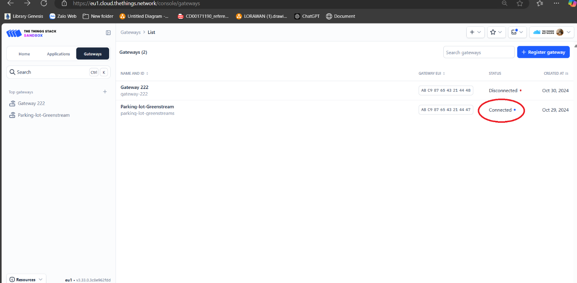Gateway ảo trên The Things Network đồng thời cũng hiện trạng thái kết nối

Hình 41. Trạng thái Connected xuất hiện trên The Things Network

* Sau đó chúng tôi khởi động các Node bằng việc bật công tắc có lắp sẵn

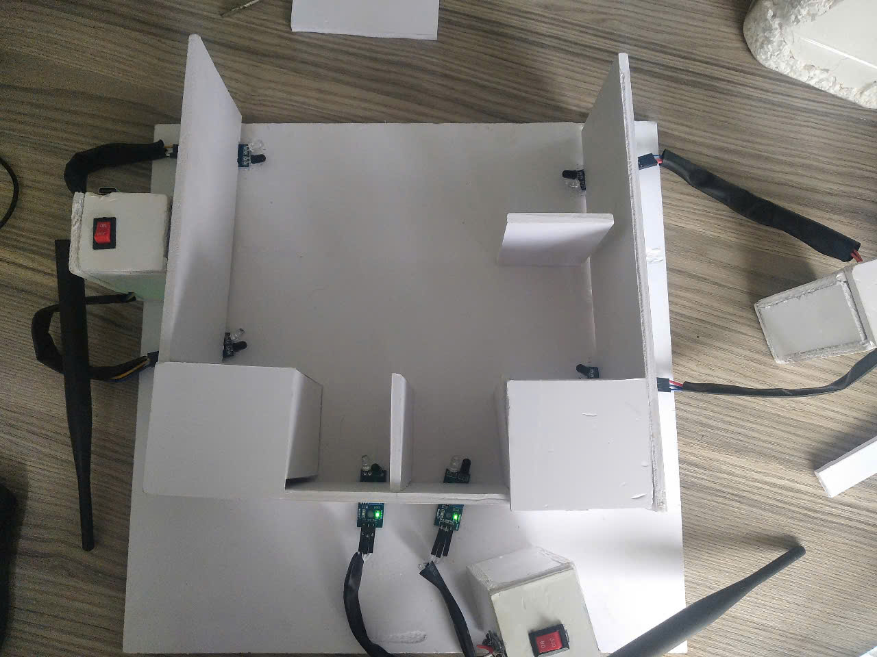

Hình 42. Các Node đã được khởi động

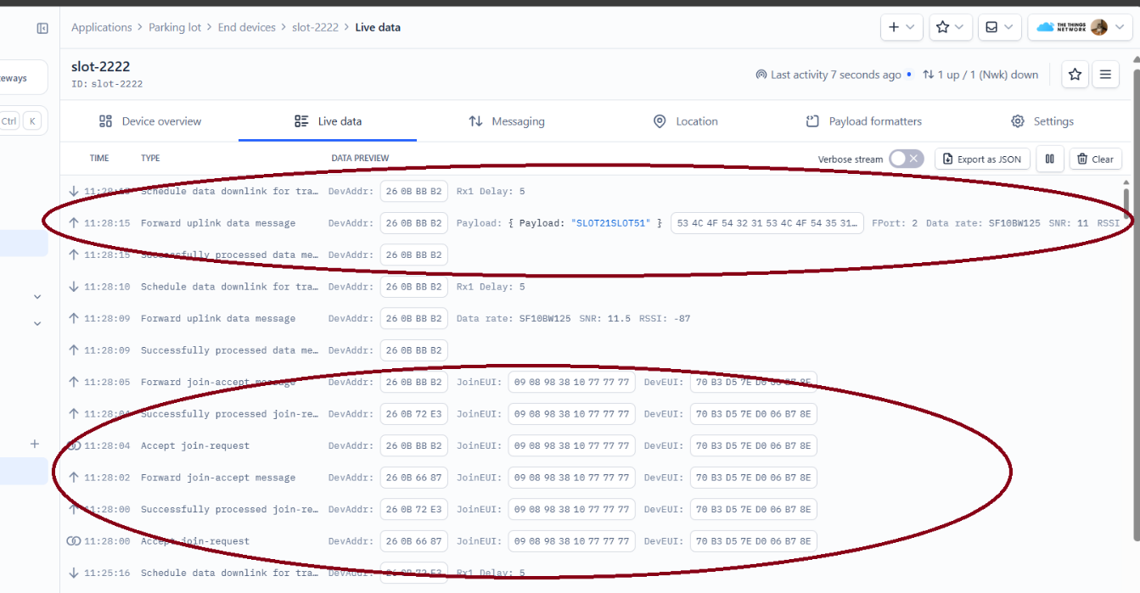

Hình 43. Các Node đồng thời hiện trạng thái tham gia mạng thành công và gửi Payload chứa trạng thái hiện tại của chỗ đậu xe

* Sau đó chúng tôi truy cập website để tiến hành thực hiện xem thông tin xe ra vào cùng với việc chỉ đường và đặt chỗ

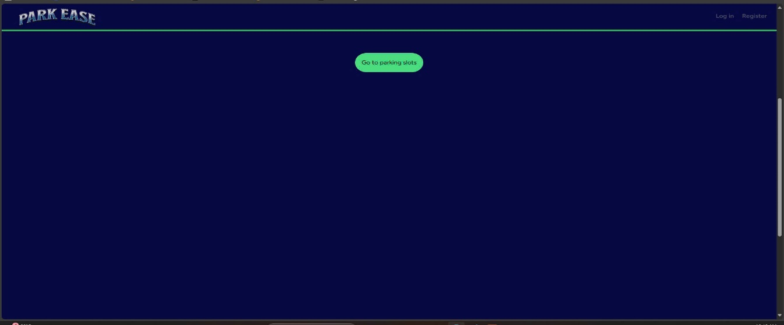

Hình 44. Giao diên website trước khi vô quản lý bãi xe

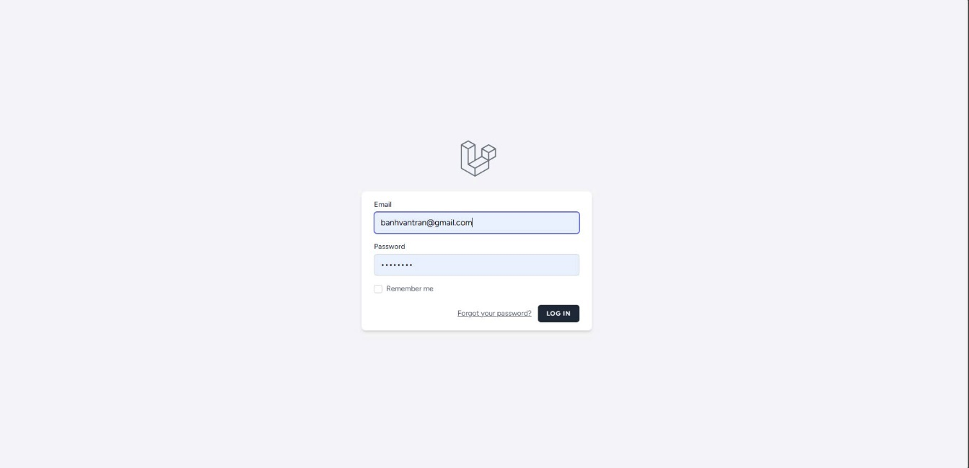

Hình 45. Giao diện đăng nhập hệ thống

* Khi đăng nhập hệ thống vào xong sẽ có các chức năng giành riêng cho việc quản lý bãi đậu xe bao gồm lựa chọn vị trí đậu, thời gian đặt chỗ, và các nút chức năng riêng như xem vị trí, đặt chỗ, chỉ đường, tìm kiếm chỗ đậu xe gần nhất và nút refresh

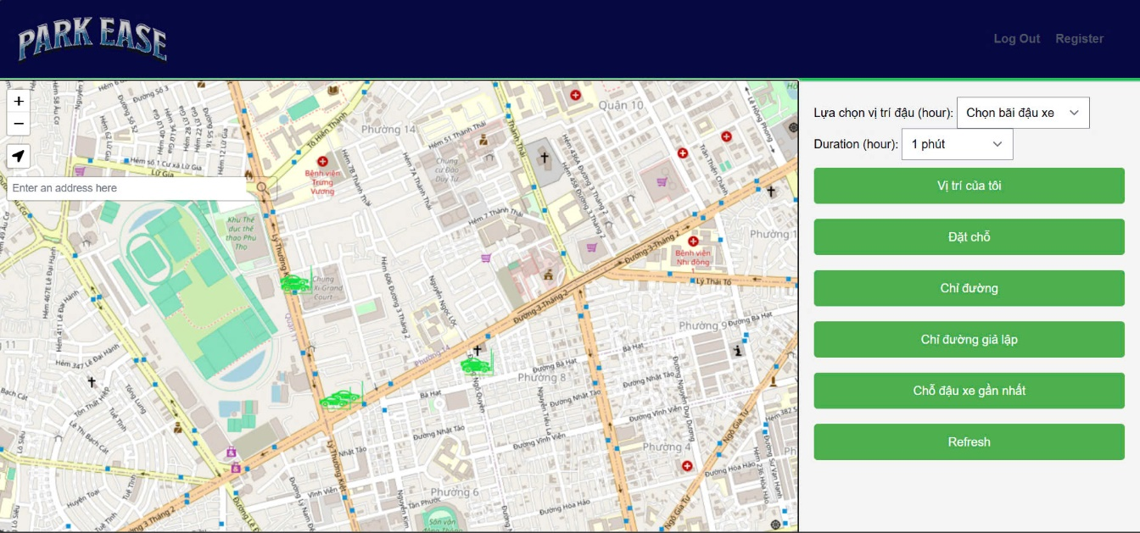

Hình 46. Giao diện khi đăng nhập vào trong

**4.3.2. Xe ra vào**

- Ở đây nhóm chúng tôi xem như một khu trên mạp là các bãi đỗ xe đã được lắp đặt hệ thống bãi đỗ xe ô tô thông minh của nhóm

- Trong bãi đỗ xe gồm 3 khu vực: Mỗi khu vực có 1 Node gồm 2 cảm biến

để phát hiện xe.



Hình 47. Hình ảnh khi các Node đã được khởi động mà không có xe

- Khi có xe ô tô vào vị trí nào của mỗi khu vực thì lúc đó cảm biến phát hiện vật của mỗi Node sẽ gửi về Gateway thông qua LoraWan, Sau đó Gateway sẽ gửi dữ liệu lên Network Server và từ website của chúng tôi sẽ lấy dữ liệu từ Network server. Kết quả trên map sẽ thấy màu xe trên sẽ là màu đỏ và khi xe rời khỏi vị trí đỗ xe thì màu xe sẽ chuyển từ đỏ sang xanh.

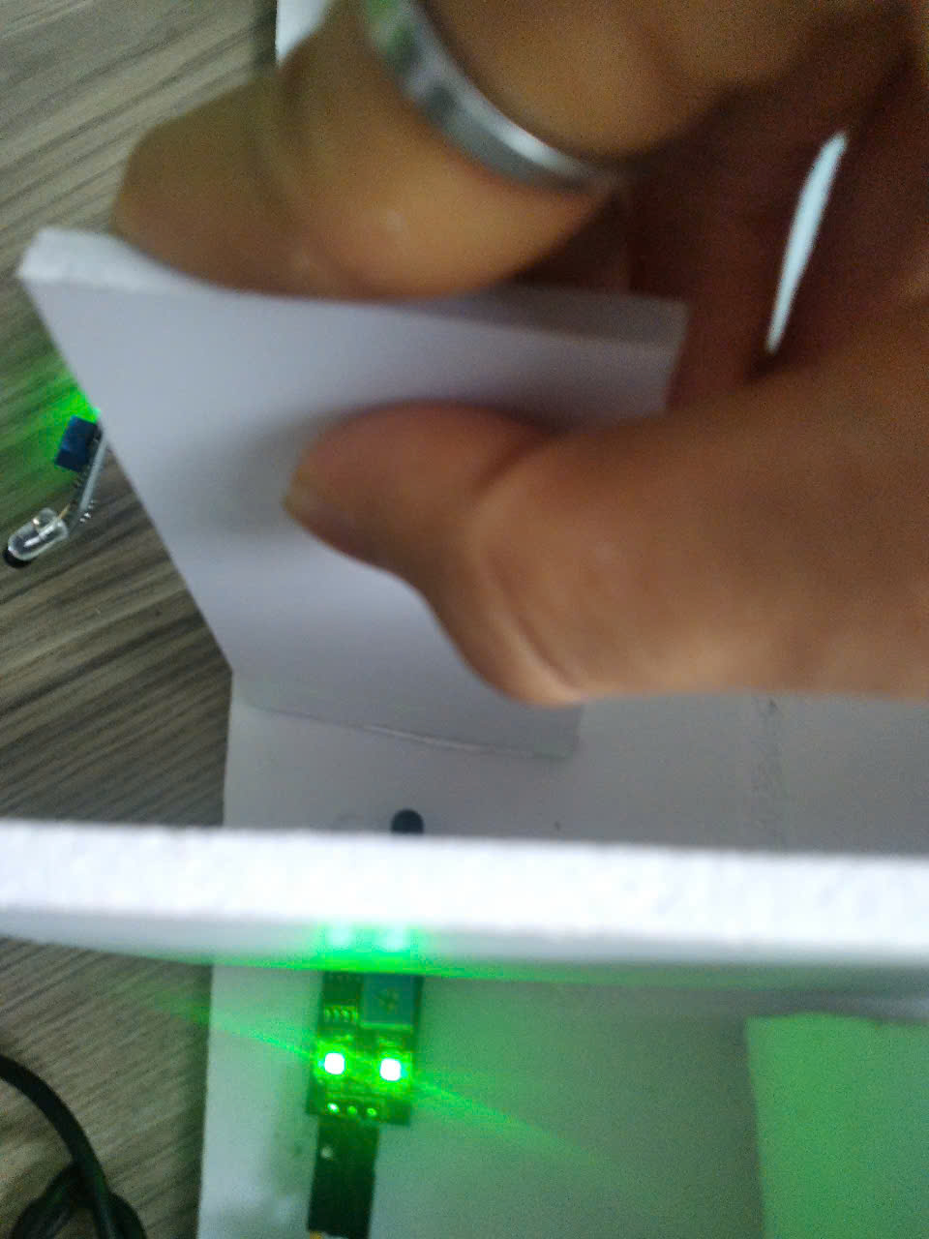

Hình 48. Dùng vật cản thay thế xe để Node có dữ liệu gửi về Gateway

***\*Lưu ý:*** Mỗi Node chỉ gửi về dữ liệu về Gateway khi giá trị cảm biến phát hiện vật thay đổi.

- Marker trên bản đồ sẽ hiện màu đỏ khi có xe ở vị trí đó

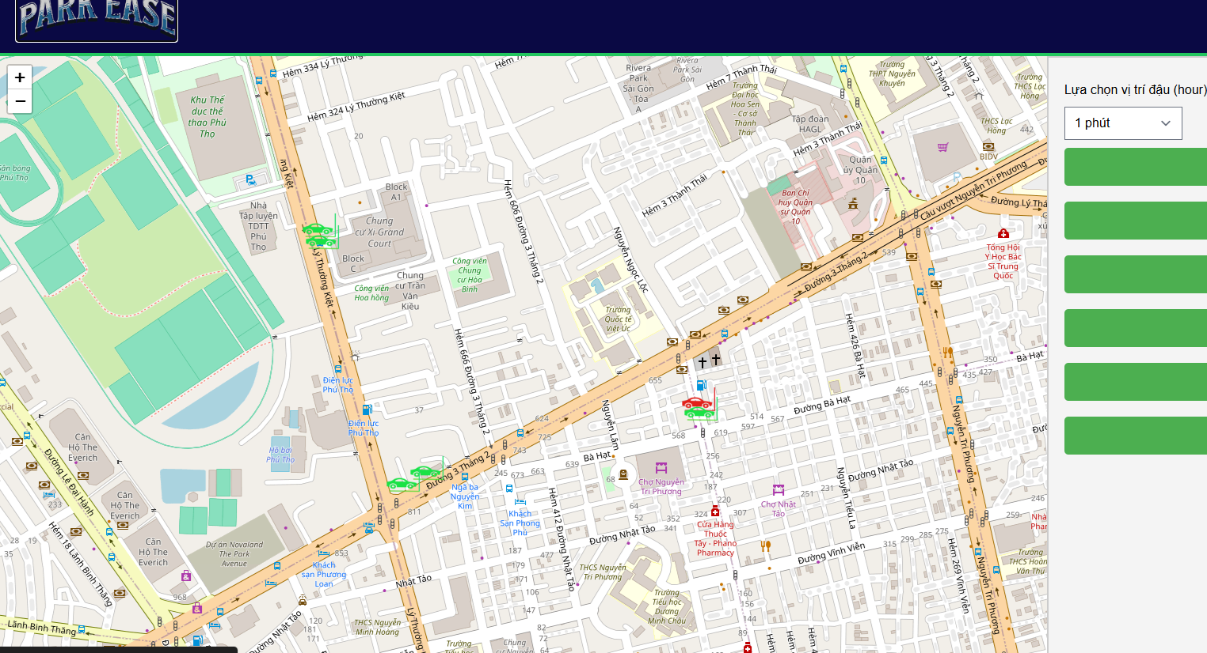

Hình 49. Khi có xe vào thì Maker trên bản đồ sẽ thay đổi trạng thái xanh thành đỏ

* Khi xe đi và, đồng thời trên trang theo dõi lịch sử hiện ra thời gian xe đến cũng như là rời đi

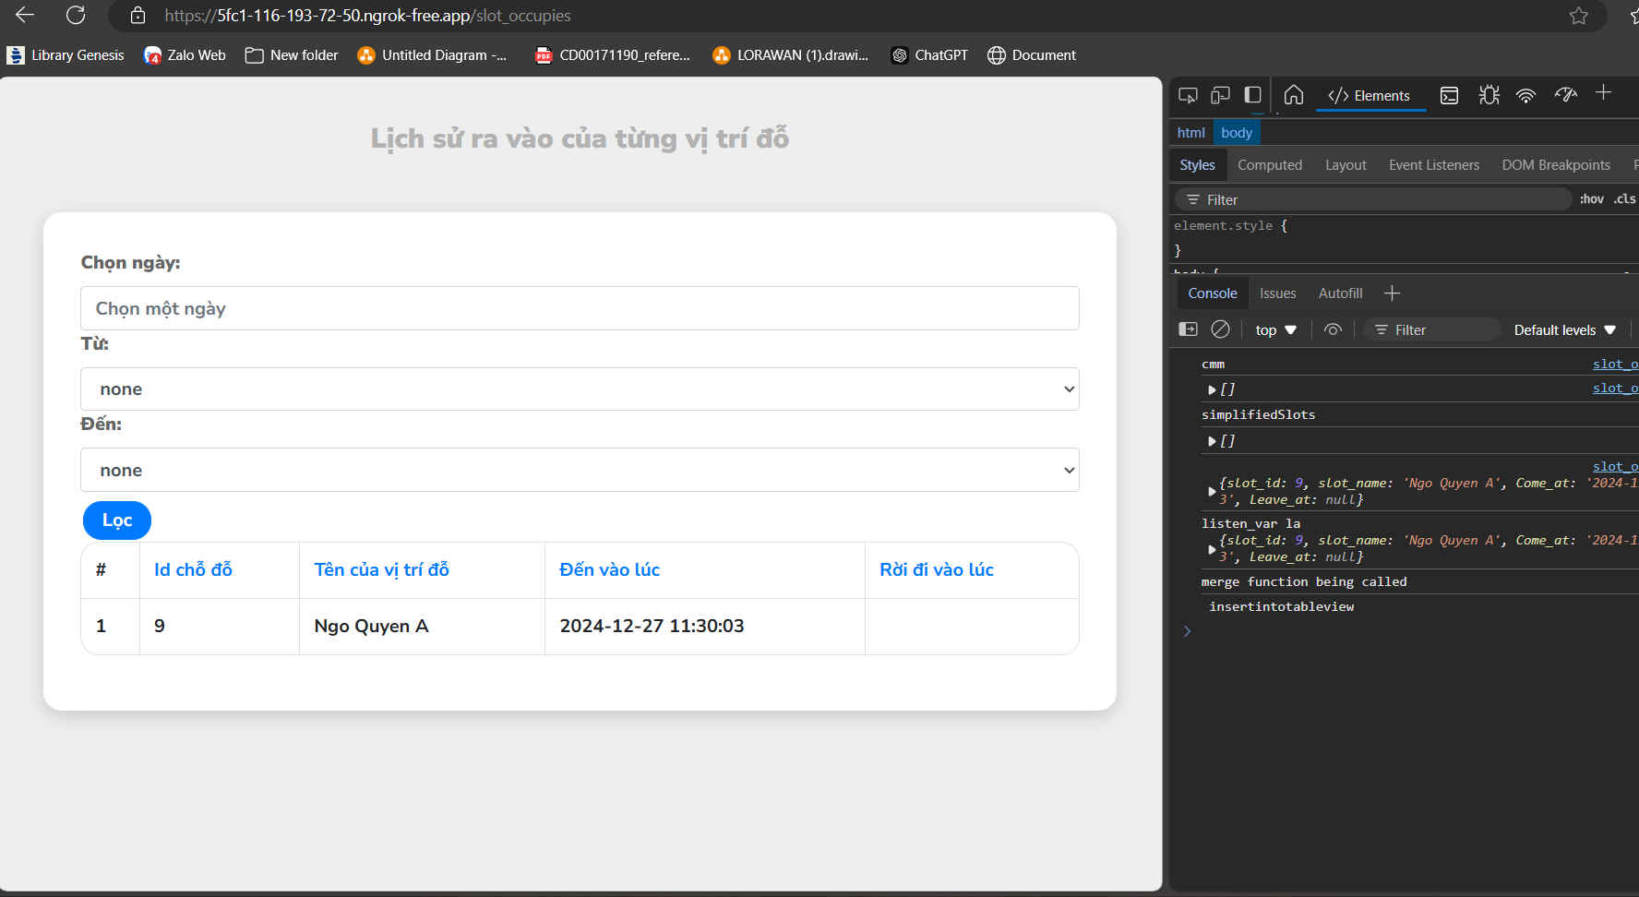

Hình 50. Giao diện hiển thị của lịch sử xe vào cũng như là vị trí đỗ

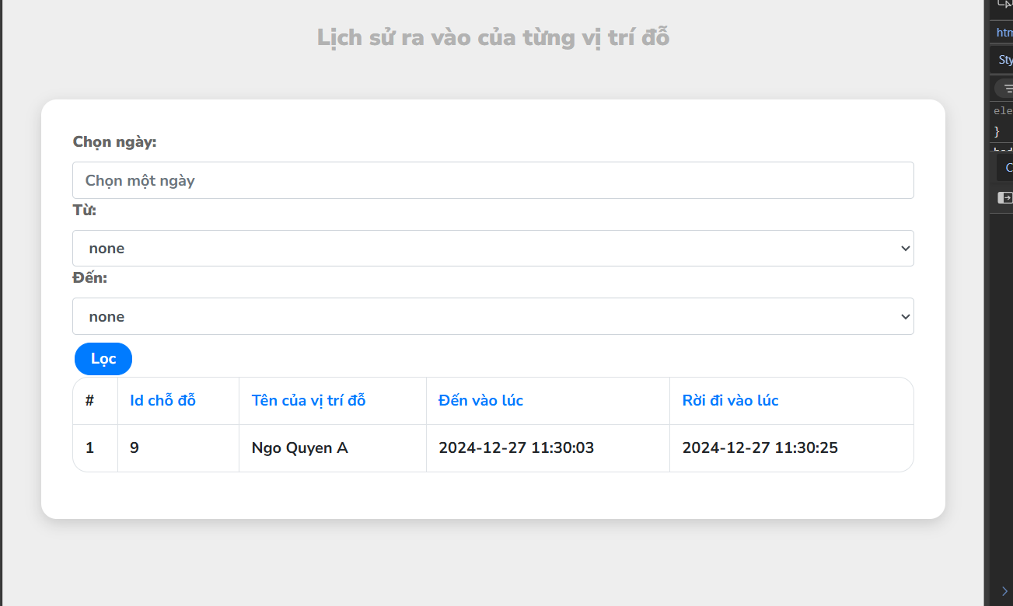

Hình 51. Giao diện hiển thị của lịch sử xe ra cũng như là vị trí đỗ

Các payload được gửi lên Network Server The Things Network theo định dạng XAYB:

+ X và Y là các Slot Signature , tức là các chữ ký dành riêng cho mỗi vị trí đậu. Ở đây , Slot Signature sẽ là SLOT2 và SLOT5

+A và B là trạng thái của chỗ đậu, có giá trị 0 và 1. Giá trị 0 là vị trí đó vừa có xe vào, giá 1 là vị trí đó đang trống .

Thời gian đến và đi của xe trên The Things Network trùng khớp với thời gian được hiển thị trên lịch sử ra vào của xe

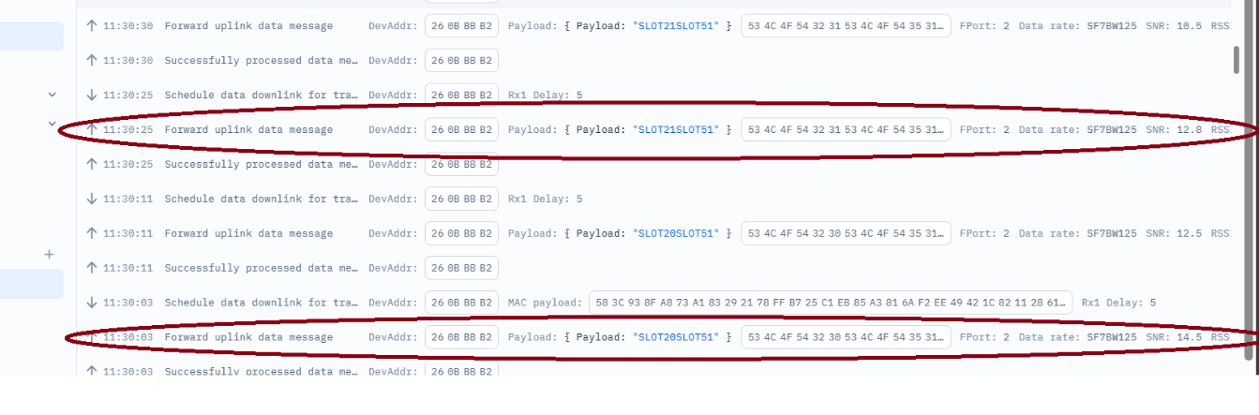

Hình 52. Thời gian Payload được gửi lên Server và dữ liệu của Payload

**4.3.3. Chỉ đường**

**-** Chúng tôi sẽ lựa chọn vị trí đậu ở bên phải là đường Lý thường kiệt và ấn nút Chỉ đường bên tay phải thì hình ảnh user sẽ bắt đầu di chuyển

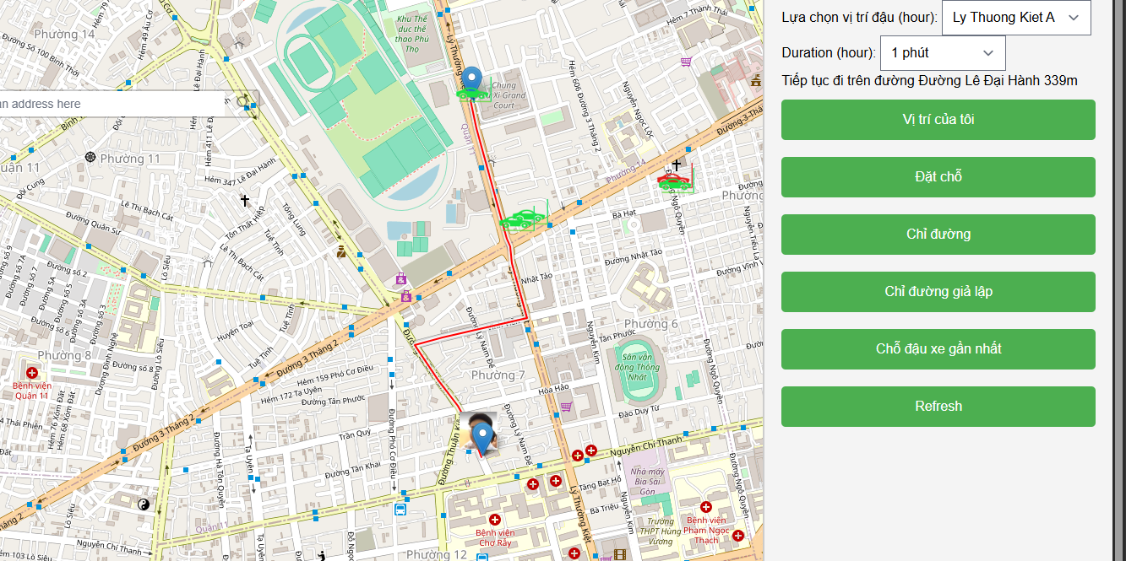

Hình 53. User bắt đầu đi

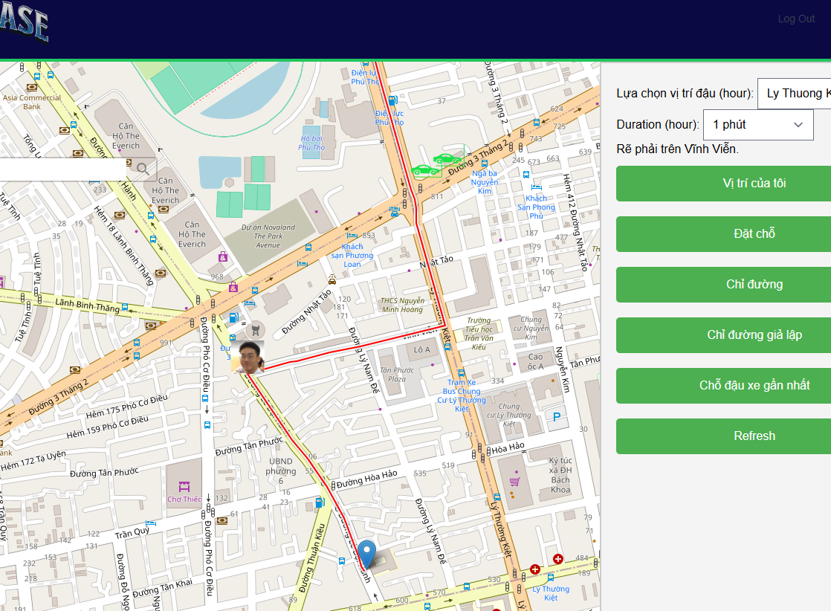

Hình 54. User tới khúc rẻ phải

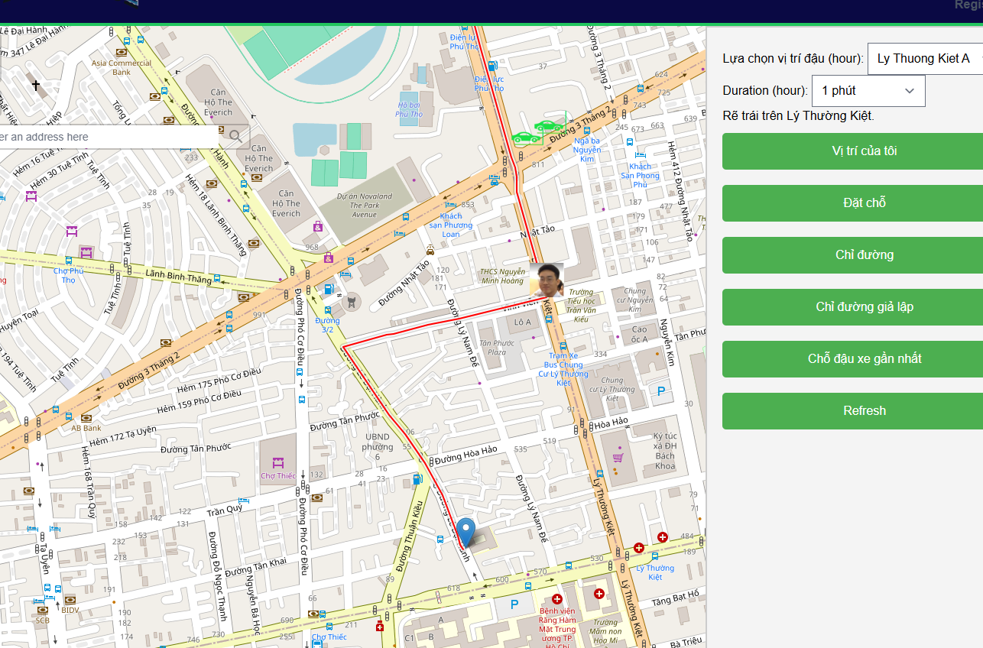

Hình 55. User tới khúc rẻ trái

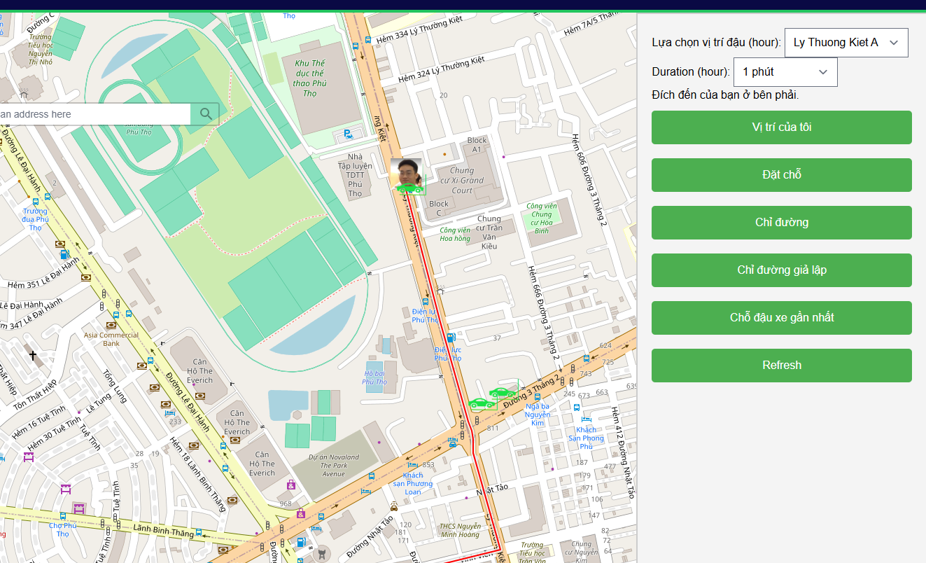

Hình 56. User khi tới đích và hiên thông báo bên phải giao diện

**4.3.4 Đặt chỗ**

- Chúng tôi sẽ nhấn vào nút đặt chỗ ở bên phải , sau đó màn hình sẽ hiện lên thông báo đặt chỗ thành công

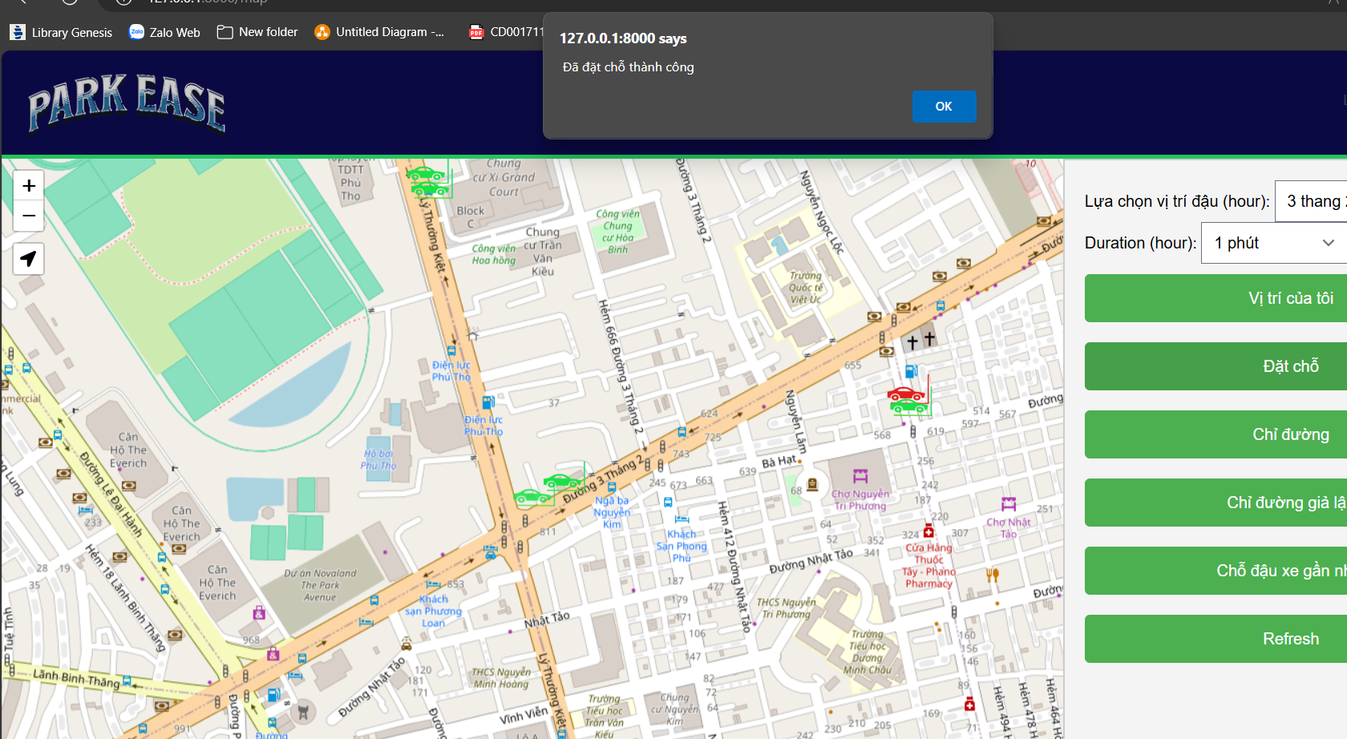

Hình 57. Thông báo thành công đặt chỗ

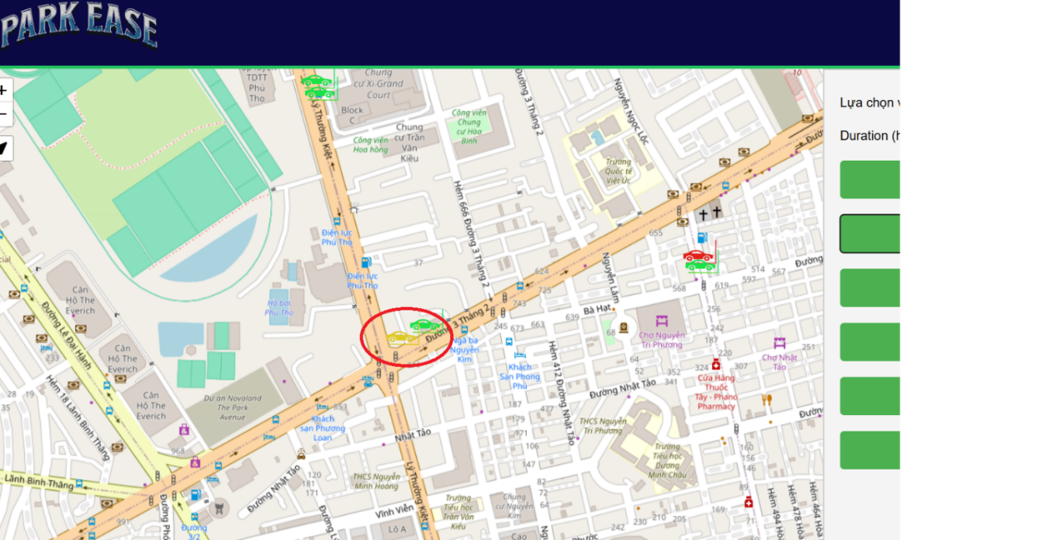

Hình 58. Chỗ đặt xe chuyển màu xanh thành vàng

* Trên database , tại bảng current_reservation , sẽ hiện lên record bao gồm user_id và slot_id , thời gian hết hạn
* Trên webpage reservation của người dùng , hiện lên chỗ đang đặt và lịch sử đặt chỗ

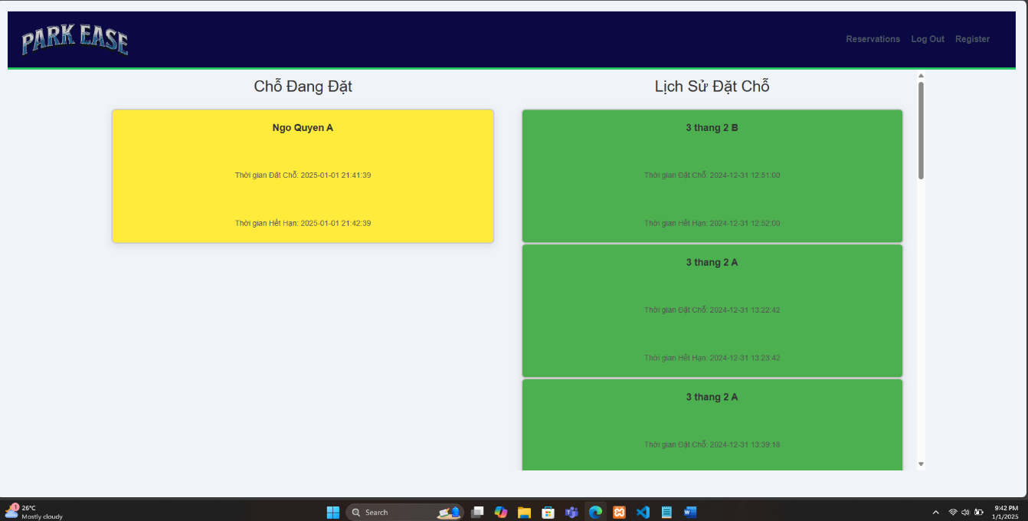

Hình 59. Hiển thị địa chỉ đang đặt và lịch sử đã đặt

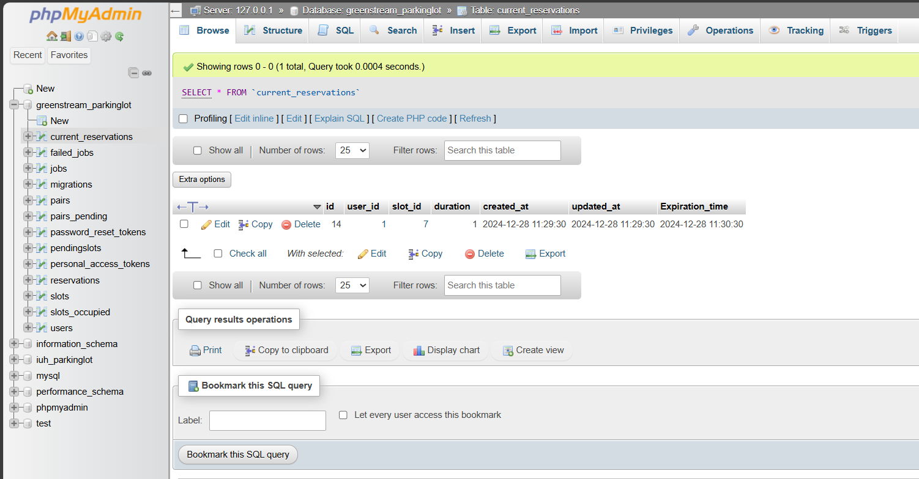

Hình 60. Giao diện database

* Khi thời gian hết hạn (ở đây chúng tôi đặt thời gian một phút để tiện cho việc kiểm tra hệ thống hoạt động) , record trên bảng current_reservations sẽ biến mất , lịch sử sẽ được lưu ở bảng reservations, đồng thời trạng thái của bãi đậu xe sẽ chuyển thành màu xanh

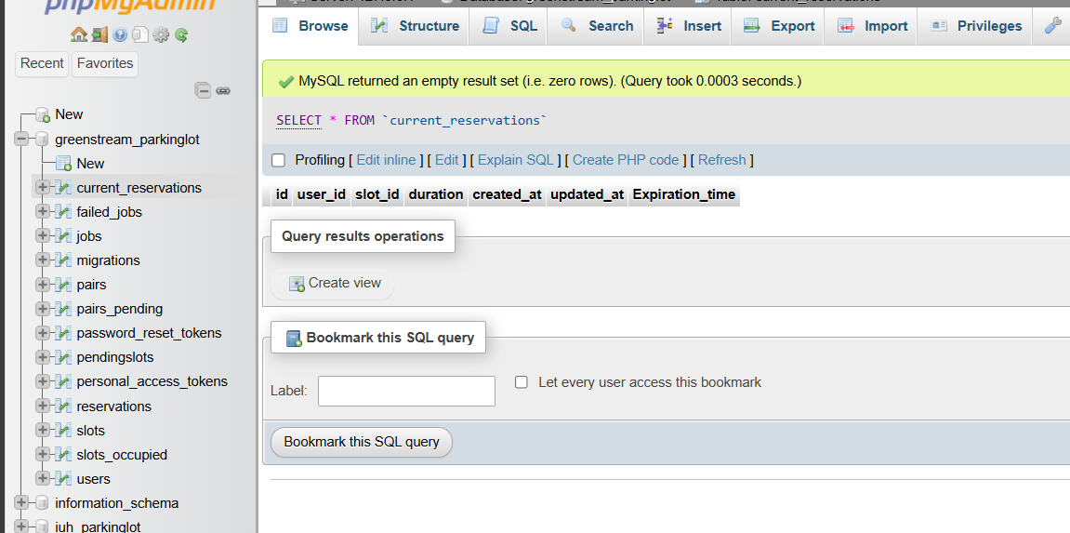

Hình 61. Giao diện database sau khi hết 1 phút đặt chỗ

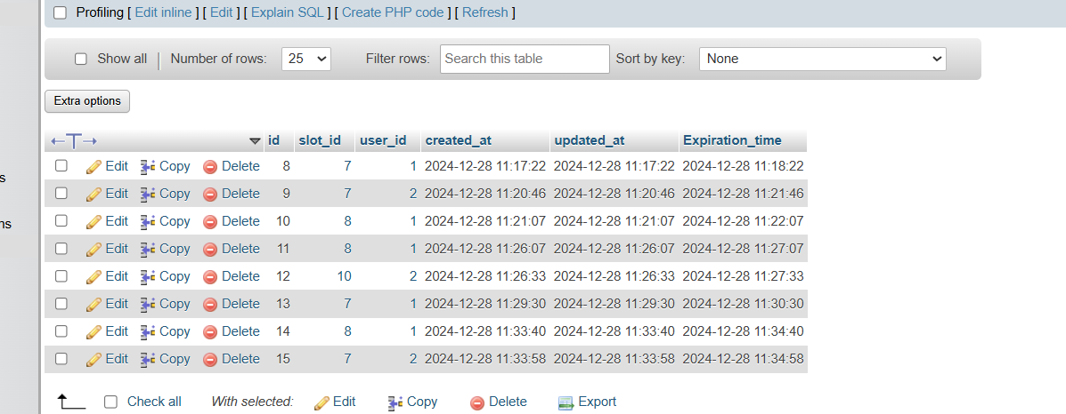

Hình 62. Cập nhật lịch sử đặt chỗ

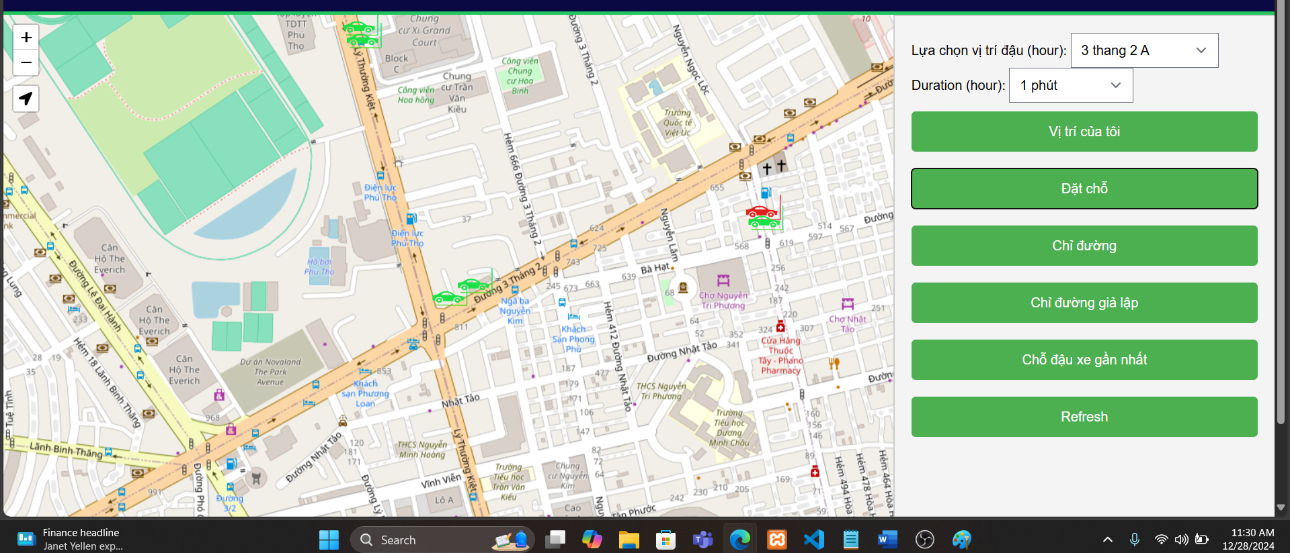

Hình 63. Khi hết thời gian đặt chỗ thì xe sẽ chuyển màu từ vàng thành xanh

## 4.4. Đánh giá kết quả và đề xuất hướng phát triển

**4.4.1. Kết luận**

Dựa vào các số liệu trong quá trình chạy thực nghiệm kiểm tra khả năng truyền nhận tín hiệu của module Lora-08ah ở các trường hợp có vật cản 100m và không vật cản 500m, hệ thống hoạt động tốt và đã đạt được những mục tiêu đề ra ban đầu và khá ổn định.. Và qua quá trình thực nghiệm hơn 10 lần, đưa ra được kết luận hệ thống hoạt động ổn định. Mô hình nhỏ gọn, an toàn và dễ sử dụng. Tuy nhiên thời gian đưa dữ liệu lên sever chưa được ổn định và hay bị chập chờn

Đề tài luận văn này là một giải pháp học tập hiệu quả cho sinh viên có cơ hội được áp dụng các kiến thức đã học vào thực tiễn. Việc thực hiện mô hình giúp tác giả hệ thống, củng cố lại các kiến thức đã học, đồng thời phát triển kĩ năng tự học, kĩ năng làm việc theo kế hoạch.

**4.4.2. Hướng phát triển**

* Thêm nhiều thiết bị cho hệ thống (Camera thay vì cảm biến)
* Đưa hệ thống chạy ngoài với thực tế
* Phát triển thêm phần xem trạng thái và điều khiển thiết bị trên app mobile.

**TÀI LIỆU THAM KHẢO**

|  |  |
| --- | --- |
| [1] | H. LÂM, "NGUYÊN NHÂN KHIẾN DOANH SỐ THỊ TRƯỜNG VIỆT NAM SỤT GIẢM MẠNH ĐẦU NĂM 2024," 27 February 2024. [Online]. Available: https://vneconomy.vn/automotive/nguyen-nhan-khien-doanh-so-thi-truong-viet-nam-sut-giam-manh-dau-nam-2024.htm. [Accessed 15 May 2024]. |
| [2] | Semtech, "LoRa Modulation Basics (Application Note AN1200.22)," 2 May 2015. [Online]. Available: https://web.archive.org/web/20190718200516/https://www.semtech.com/uploads/documents/an1200.22.pdf. [Accessed 15 May 2024]. |
| [3] | e. Europe, "LoRaWAN recognized as ITU international LPWAN standard," 29 Sep 2021. [Online]. Available: https://www.eenewseurope.com/en/lorawan-recognized-as-itu-international-lpwan-standard/. [Accessed 15 May 2024]. |
| [4] | N. Semiconductors, "S12SPI Block Guide V04.04," 14 JULY 2004. [Online]. Available: https://web.archive.org/web/20211029172813/https://www.nxp.com/files-static/microcontrollers/doc/ref_manual/S12SPIV4.pdf. [Accessed 15 May 2024]. |
| [5] | J. G. J. M. H. F. L. M. P. L. a. T. B.-L. R. Fielding, "Hypertext Transfer Protocol -- HTTP/1.1," Jun 1999. [Online]. Available: https://datatracker.ietf.org/doc/html/rfc2616. [Accessed 15 May 2024]. |